**PROPOSAL TUGAS AKHIR**

**LSTM DAN BIDIRECTIONAL LSTM UNTUK MENGANALISA SENTIMEN TERHADAP UJARAN KEBENCIAN TWITTER**



Oleh:

Adrianus Charlie Hadirria Agelsadewa

195314174

**Program Studi Informatika**

**Fakultas Sains dan Teknologi**

**Universitas Sanata Dharma**

**Yogyakarta**

**2022**

**HALAMAN ABSTRAK DAN PENGESAHAN PEMBIMBING**

**LSTM DAN BIDIRECTIONAL LSTM UNTUK MENGANALISA SENTIMEN TERHADAP UJARAN KEBENCIAN TWITTER**

# ABSTRAK

|  |
| --- |
| Teknologi informasi telah berkembang pesat di Indonesia yang memasuki era industri 4.0. Namun, terdapat peningkatan penggunaan ujaran kebencian di media sosial yang dapat memicu perpecahan di masyarakat. Salah satu metode untuk mendeteksi tweet yang mengandung ujaran kebencian adalah sentimen analisis dengan teknik deep learning algoritma LSTM dan BiLSTM yang memiliki kemampuan untuk mengingat informasi dalam jangka panjang dan menghapus informasi yang tidak relevan. Penting bagi pengguna media sosial untuk menghindari penggunaan ujaran kebencian dan memastikan tweet mereka tidak mengandung unsur ujaran kebencian dengan adanya metode ini. Sentimen analisis pada penelitian ini menggunakan data Twitter “Selena Gomez” dan didapatkan data sebanyak 11.646. Penelitian berfokus pada arsitektur model antara LSTM dan BiLSTM serta pengoptimalan beberapa parameter diantaranya ialah fungsi aktivasi, optimizer, dan fungsi loss. Didapatkan model dengan performa terbaik dan optimal yaitu dengan akurasi 94.05% dengan arsitektur BiLSTM dengan arsitektur kompleks, fungsi aktivasi relu untuk hidden layer dan softmax untuk output layer, optimizer Adam serta fungsi loss MSE. |

**Disetujui pada tanggal : <isikan tanggal pengesahan>**

**oleh:**

**Pembimbing Tugas Akhir**

**<tanda tangan calon dosen pembimbing>**

**<Nama Dosen>**

# KATA PENGANTAR

Puji dan Syukur penulis panjatkan kepada Tuhan Yang Maha Esa atas berkat dan karunianya, penulis dapat menyelesaikan tugas akhir ini yang berjudul “**LSTM Dan Bidirectional LSTM Untuk Menganalisa Sentimen Terhadap Ujaran Kebencian Twitter”**

Dalam penulisan tugas akhir ini, penulis juga ingin mengungkapkan rasa terima kasih atas dukungan, motivasi, ucapan doa dan segala pertolongan kepada :

1. Romo Hari
2. Orang tua
3. Laurensia Simanihuruk
4. Sobat rekan “mitigation”
5. Seluruh teman informatika 19
6. Seluruh pihak yang mendukung penulis dalam menyelesaikan tugas akhir ini

Semoga penelitian yang dilakukan ini bermanfaat bagi sesama, terutama orang yang tertarik dengan dunia informatika seperti machine learning.

# DAFTAR ISI

ABSTRAK i

KATA PENGANTAR iii

DAFTAR ISI iv

DAFTAR TABEL vi

DAFTAR GAMBAR vii

BAB I 1

I.1. Latar Belakang 1

I.2. Rumusan Masalah 4

I.3. Tujuan 4

I.4. Manfaat Penelitian 4

I.5. Batasan Masalah 5

I.6. Sistematika Penulisan 5

BAB II 7

II.1. Tinjauan Pustaka 7

II.2. Landasan Teori 11

II.2.1 Analisis sentimen 11

II.2.2 Jaringan Syaraf Tiruan 12

II.2.3 *Deep learning* 16

II.2.4 Long Short-Term Memory (LSTM) 28

II.2.5 Bidirectional Long Sshort-Term Memory (LSTM) 31

II.2.6 Preprocessing 32

BAB III 34

III.1. Tahapan Penelitian 34

III.2. Pengumpulan Data 34

III.3. Preprocessing 36

III.3.1 Seleksi Data 36

III.3.2 *Lowercasing* 37

III.3.3 Pembersihan Karakter *Non-alphanumeric* 38

III.3.4 Pembersihan Karakter Khusus 39

III.3.5 Stop Word Removal 40

III.3.6 Lemmatization 42

III.4. Labelling Data 42

III.5. Tokenizing 44

III.6. Pemisahan Data 46

III.7. Perancangan Model 47

III.7.1 Embedding *Layer* 47

III.7.2 Dense *Layer* 48

III.7.3 LSTM *Layer* 50

III.7.4 Bidirectional LSTM *Layer* 55

III.8. Evaluasi Model 56

III.9. Skenario Pengujian 56

III.9.1 Skenario Pengujian Model Sederhana 58

III.9.2 Skenario Pengujian Model Kompleks 61

BAB IV 63

IV.1. Implementasi Perangkat Lunak 63

IV.1.1 Pengumpulan Data 63

IV.1.2 Preprocessing Data 65

IV.1.3 Labelling Data 71

IV.1.4 Tokenizing Data 74

IV.1.5 Pemisahan Data 77

IV.1.6 Modelling 78

IV.1.7 Evaluasi 83

IV.2. Analisa dan Pembahasan 87

IV.2.1 Pengujian Model Sederhana 87

IV.2.2 Pengujian Model Kompleks 106

BAB V 116

V.1. Kesimpulan 116

V.2. Saran 117

DAFTAR PUSTAKA 119

Jadwal Kerja 121

# DAFTAR TABEL

Tabel 2. 1 Tinjauan Pustaka Penelitian. 11

Tabel 3. 1 Sample dataset 36

Tabel 3. 2 Contoh data dengan kata “RT”. 37

Tabel 3. 3 Contoh data dalam proses *lowercasing.* 38

Tabel 3. 4 Contoh data pada proses Pembersihan *Non-alphanumeric.* 39

Tabel 3. 5 Contoh data dalam proses pembersihan karakter 40

Tabel 3. 6 Contoh data dalam *stopword* removal. 41

Tabel 3. 7 Contoh data dalam proses *stemming*. 42

Tabel 3. 8 Contoh data dalam proses *lemmatization.* 42

Tabel 3. 9 Labeling Data menggunakan Vader Analisis sentimen 44

Tabel 3. 10 Contoh data dalam proses *tokenizing.* 46

Tabel 3. 11 Label *one hot encoder*. 47

Tabel 3. 12 Contoh data hasil pada proses embedding *layer* 48

Tabel 3. 13 Contoh data hasil dense *layer* dengan *output* unit=1 49

Tabel 3. 14 Keterangan perhitungan pada formula forget gate 51

Tabel 3. 15 Keterangan perhitungan pada formula input gate 53

Tabel 3. 16 Keterangan perhitungan pada formula cell state 54

Tabel 3. 17 Keterangan perhitungan pada formula *output* gate 55

Tabel 3. 18 Arsitektur model skenario pengujian sederhana 58

Tabel 3. 19 Susunan model berdasarkan fungsi aktivasi yang akan diujikan 59

Tabel 3. 20 Susunan model berdasarkan optimizer yang akan diujikan 60

Tabel 3. 21 Susunan model berdasarkan fungsi loss yang akan diujikan 60

Tabel 3. 22 Arsitektur model kompleks berdasarkan *layer* model. 62

Tabel 3. 23 Arsitektur model berdasarkan optimizer 62

Tabel 4. 1 Komponen penting dalam tokenizing 74

Tabel 4. 2 Hasil evaluasi training perbandingan arsitektur *layer* model. 88

Tabel 4. 3 Hasil evaluasi training perbandingan fungsi aktifasi menggunakan *layer* BiLSTM 94

Tabel 4. 4 Hasil evaluasi training model terhadap optimizer 99

Tabel 4. 5 Hasil training model terhadap fungsi loss 103

Tabel 4. 6 Hasil training model terhadap model kompleks 107

Tabel 4. 7 Hasil training model kompleks terhadap optimizer 112

# DAFTAR GAMBAR

Gambar 2.1 Alur Kerja Analisis sentimen (Medhat, Hassan, & Korashy, 2014) Jaringan Syaraf Tiruan(Artificial Neural Network) 12

Gambar 2.2 Gambar dense *layer* (Verma, 2021) 14

Gambar 2. 3 Embedding *layer* di dalam model BiLSTM (ReaserchGate) 15

Gambar 2. 4 Flatten *layer* 16

Gambar 2. 5 Contoh jaringan syaraf tiruan pada *deep learning*  (MathWorks, 2022) 17

Gambar 2. 6 Persamaan optimizer RMSPROP (Musstafa, 2021) 18

Gambar 2. 7 Persamaan optimizer RMSPROP (Musstafa, 2021) 19

Gambar 2. 8 Persamaan optimizer Adam (Musstafa, 2021) 20

Gambar 2. 9 persamaan fungsi aktifasi sigmoid (Marimuthu, 2022) 21

Gambar 2. 10 Grafik fungsi aktifasi sigmoid (Marimuthu, 2022) 21

Gambar 2. 11 Persamaan fungsi aktifasi ReLu (Marimuthu, 2022) 22

Gambar 2. 12 Grafik fungsi aktifasi ReLu (Marimuthu, 2022) 22

Gambar 2. 13 Persamaan fungsi aktifasi softmax (Marimuthu, 2022) 23

Gambar 2. 14 grafik fungsi aktifasi softmax (Marimuthu, 2022) 23

Gambar 2. 15 Persamaan fungsi aktifasi tanh (Datta, 2020) 23

Gambar 2. 16 Contoh implementasi dari *Dropout* 25

Gambar 2. 17 Persamaan MSE (Yathish, 2022) 26

Gambar 2. 18 Persamaan MAE (Yathish, 2022) 26

Gambar 2. 19 Persamaan fungsi loss binary crossentropy 28

Gambar 2. 20 Persamaan fungsi loss categorical crossentropy 28

Gambar 2. 21 Contoh RNN (Colah, 2015) 29

Gambar 2. 22 Struktur LSTM (Colah, 2015) 29

Gambar 2. 23 Cell state melalui forget gate (Colah, 2015) 30

Gambar 2. 24 *Output* gerbang sigmoid (Colah, 2015) 30

Gambar 2. 25 Mengupdate cell state lama (Colah, 2015) 30

Gambar 2. 26 Menentukan *output* terbaru dari cell state. (Colah, 2015) 31

Gambar 2. 27 Bidirectional LSTM (Mungalpara, 2021) 31

Gambar 3. 1 Tahapan Penelitian 34

Gambar 3. 2 Cara kerja *flatten* *layer* 50

Gambar 3. 3 Forget gate lstm (Colah, 2015) 50

Gambar 3. 4 Input gate lstm (Colah, 2015) 52

Gambar 3. 5 Cell state LSTM 53

Gambar 3. 6 *Output* gate LSTM 54

Gambar 3. 7 Persamaan Bidirectional LSTM (Li) 55

Gambar 4. 1 Import library Python dan inisialisasi token untuk mendapat akses ke akun developer Twitter 63

Gambar 4. 2 Inisialisasi API developer Twitter account 64

Gambar 4. 3 Membuat fungsi untuk melakukan iterasisearching *tweet* 64

Gambar 4. 4 Membuat fungsi untuk membuat dataframe data hasil scraping 64

Gambar 4. 5 Searching *tweet*s menggunakan fungsi sebelumnya dan inisialisasi query untuk mencari data Twitter 64

Gambar 4. 6 Implementasi membuat dataframe dan menyimpan ke file excel. 64

Gambar 4. 7 Data hasil scraping Twitter 65

Gambar 4. 8 Implementasi seleksi data 66

Gambar 4. 9 Implementasi *lowercasing*. 66

Gambar 4. 10 Hasil *lowercasing*. 66

Gambar 4. 11 Implementasi Remove *Non-alphanumeric* 67

Gambar 4. 12 Hasil Implementasi Remove *Non-alphanumeric* 67

Gambar 4. 13 Implementasi Pembersihan karakter khusus 68

Gambar 4. 14 Hasil pembersihan karakter khusus 68

Gambar 4. 15 Import modul *stopword*s dari libraries nltk.corpus 69

Gambar 4. 16 Implementasi penghapusan *stopword*s 69

Gambar 4. 17 Hasil implementasi penghapusan *stopword*s 69

Gambar 4. 18 Import dan menginisialisasi PorterStemmer 70

Gambar 4. 19 Implementasi Fungsi stem dari PorterStemmer 70

Gambar 4. 20 Hasil dari *stemming* data. 70

Gambar 4. 21 Import dan inisialisasi WordNetLemmatizer 71

Gambar 4. 22 Implementasi lemmatization 71

Gambar 4. 23 Hasil implementasi lemmatization 71

Gambar 4. 24 Implementasi Vader analisis sentimen 73

Gambar 4. 25 Hasil labelling menggunakan Vader 73

Gambar 4. 26 Implementasi menghitung panjang setiap kalimat 75

Gambar 4. 27 Hasil implementasi dan visualisasinya. 76

Gambar 4. 28 Import libraries untuk melakukan tokenizing. 77

Gambar 4. 29 Mempersiapkan elemen komponen penting tokenizing. 77

Gambar 4. 30 Contoh hasil implementasi tokenizing. 77

Gambar 4. 31 Implementasi one hot encoding 78

Gambar 4. 32 Implementasi penyusunan model sederhana berdasarkan arsitektur 79

Gambar 4. 33 Implementasi penyusunan model sederhana berdasarkan fungsi aktivasi 79

Gambar 4. 34 Implementasi training hasil penyusunan model sederhana berdasarkan fungsi aktivasi 79

Gambar 4. 35 Implementasi penyusunan model sederhana berdasarkan optimizer 79

Gambar 4. 36 Implementasi training hasil penyusunan model sederhana berdasarkan optimizer 80

Gambar 4. 37 Implementasi penyusunan model sederhana berdasarkan fungsi loss 80

Gambar 4. 38 Implementasi training hasil penyusunan model sederhana berdasarkan fungsi loss 80

Gambar 4. 39 Implementasi penyusunan model kompleks berdasarkan arsitektur model 81

Gambar 4. 40 Implementasi training hasil penyusunan model kompleks berdasarkan arsitektur model 81

Gambar 4. 41 Implementasi penyusunan model kompleks berdasarkan optimizer 81

Gambar 4. 42 Implementasi training hasil penyusunan model kompleks berdasarkan arsitektur optimizer 82

Gambar 4. 43 Implementasi *callback* 82

Gambar 4. 44 Implementasi dan hasil dari evaluasi model berdasarkan arsitektur model 83

Gambar 4. 45 Implementasi dan hasil dari evaluasi model berdasarkan fungsi aktivasi 83

Gambar 4. 46 Implementasi dan hasil dari evaluasi model berdasarkan optimizer 84

Gambar 4. 47 Implementasi dan hasil dari evaluasi model berdasarkan fungsi loss 84

Gambar 4. 48 Implementasi grafik hasil training model berdasarkan arsitektur model 85

Gambar 4. 49 Implementasi grafik akurasi hasil training model berdasarkan fungsi aktivasi 85

Gambar 4. 50 Implementasi grafik loss hasil training model berdasarkan fungsi aktivasi 86

Gambar 4. 51 Implementasi grafik f1 score hasil training model berdasarkan fungsi aktivasi 86

Gambar 4. 52 Implementasi grafik hasil training model berdasarkan optimizer 87

Gambar 4. 53 Akurasi dan validasi akurasi dari training model LSTM dan BiLSTM 90

Gambar 4. 54 Loss dan validasi loss dari training model LSTM dan BiLSTM 91

Gambar 4. 55 F1 score dan validasi f1 score dari training model LSTM dan BiLSTM 92

Gambar 4. 56 Grafik perbandingan akurasi model berdasarkan fungsi aktivasi 95

Gambar 4. 57 Grafik perbandingan validasi akurasi model berdasarkan fungsi aktivasi 95

Gambar 4. 58 Grafik perbandingan loss model berdasarkan fungsi aktivasi 96

Gambar 4. 59 Grafik perbandingan validasi loss model berdasarkan fungsi aktivasi 96

Gambar 4. 60 Grafik perbandingan f1 score model berdasarkan fungsi aktifasi 97

Gambar 4. 61 Grafik perbandingan validasi f1 score model berdasarkan fungsi aktifasi 97

Gambar 4. 62 Grafik akurasi dan validasi akurasi dari model berdasarkan optimizer 99

Gambar 4. 63 Grafik loss dan validasi loss dari model berdasarkan optimizer 100

Gambar 4. 64 Grafik f1 score dan validasi f1 score dari model berdasarkan optimizer 101

Gambar 4. 65 Grafik akurasi dan validasi akurasi dari model berdasarkan loss 103

Gambar 4. 66 Grafik loss dan validasi loss dari model berdasarkan loss 104

Gambar 4. 67 Grafik f1 score dan validasi f1 score dari model berdasarkan loss 105

Gambar 4. 68 Grafik akurasi dan validasi akurasi hasil training model terhadap model kompleks 108

Gambar 4. 69 Grafik loss dan validasi loss hasill training model terhadap model kompleks 109

Gambar 4. 70 Grafik f1 score dan validasi f1 score hasil training terhadap model kompleks 110

Gambar 4. 71 Hasil akurasi training model kompleks berdasarkan optimizer 112

Gambar 4. 72 Hasil loss training model kompleks terhadap optimizer 113

Gambar 4. 73 Hasil f1 score training model kompleks terhadap optimizer 114

# 

# BAB I

**PENDAHULUAN**

Bagian ini akan berisi mengenai latar belakang, rumusan masalah, tujuan, batasan masalah, metodologi penelitian dan sistematika penulisan.

## Latar Belakang

Pada zaman sekarang, informasi dan teknologi sudah berkembang pesat, tak terkecuali di Indonesia. Di Indonesia, sekarang sudah memasuki industri 4.0 dimana semuanya sudah serba digital, informasi bisa berkembang cepat melalui media digital hanya dalam hitungan detik saja. Dilansir dari (Rosyid, 2022) pengguna media sosial di Indonesia mencapai 191 Juta per Januari 2022. Hal ini membuktikan bahwa mayoritas penduduk Indonesia sudah menggunakan media sosial untuk mendapatkan serta berbagi informasi melalui media sosial.

Pengguna media sosial Twitter di Indonesia kurang lebih sudah mencapai 18,45 juta (Rizaty, 2022). Twitter merupakan jaringan informasi constant yang menghubungkan penggunanya dengan cerita, ide, pendapat dan berita terbaru apa saja yang dianggap menarik oleh banyak orang. Twitter memiliki fitur yang bernama *tweets* yang memungkinkan penggunanya untuk berbagi pendapat dan pikirannya tersebut ke platform dan pengguna Twitter. Tak hanya itu, banyak dijumpai pengguna Twitter yang mengatakan bahwa Twitter sebagai media sosial yang bebas dan tepat untuk menyampaikan pemikiran dan pendapat mereka akan suatu hal tak terkecuali ujar kebencian juga.

Saat ini, banyak sekali ditemukan *tweet*s di media sosial Twitter yang mengandung ujar kebencian salah satunya oleh pengguna Twitter di Indonesia, khususnya yang membahas tentang fenomena yang terjadi yang menjadi trending topik di beberapa sosial media akhir-akhir ini yaitu artis Selenna Gomez. Media sosial di seluruh dunia sempat diramaikan oleh fenomena yang terjadi antara artis internasional Selena Gomez dengan Kylie Jenner dan Hailey Bieber dimana fans mereka saling serang dan menyebarkan ujaran kebencian di kedua belah pihak yang berpotensi dapat menggiring opini public akan orang lain dan dapat berpotensi menyebabkan perpecahan di media sosial. Ujaran kebencian *(hate speech)* merupakan tindakan komunikasi yang dilakukan oleh individu atau kelompok tertentu dalam bentuk provokasi, hasutan, hinaan, penistaan, pencemaran nama baik, serta penyebaran berita bohong dalam aspek seperti ras, warna kulit, gender, etnis, cacat fisik, orientasi seksual, kewarganeraaan, agama, dan lain-lain (Permatasari & Subyantoro, 2020). Penyebab dari ujar kebencian adalah kesalahpahaman dan emosi dalam menerima suatu informasi, tidak sependapat dengan orang lain, dan adanya kebencian pribadi terhadap orang lain. Ujar kebencian bisa menyebabkan seseorang menjadi tidak nyaman, bahkan sampai bisa menimbulkan perpecahan politik. Selain itu, ujar kebencian juga dapat membuat sebuah lingkungan di masyarakat terbagi menjadi beberapa kelompok. Untuk itu, sebagai pengguna sosial media, khususnya Twitter, perlu adanya sebuah urgensi untuk mengetahui *tweet* yang mengandung unsur ujar kebencian atau tidak.

Terdapat salah satu metode yang dapat untuk mendeteksi ujar kebencian yaitu menggunakan sentimen analisis dengan teknik *deep learning* dan algoritma LSTM. Analisis sentimen merupakan suatu teknik *natural language processing* yang digunakan untuk menentukan status suatu data, entah itu mengandung muatan positif, netral, atau justru negatif (algorit.ma, 2022). Analisis sentimen memungkinkan kita untuk memprediksi sebuah *tweet* yang mengandung ujar kebencian berdasarkan suatu kata yang terkandung dalam satu kalimat. *Deep learning* merupakan teknik *machine learning* yang mengajarkan komputer untuk melakukan apa yang terjadi secara alami pada manusia, yaitu dengan belajar dengan memberi contoh. *Deep learning* bekerja dengan cara mempelajari kebiasaan/pola suatu data tanpa melakukan ekstraksi fitur terhadap data tersebut. *Deep learning* biasanya digunakan untuk klasifikasi suatu data teks, gambar, suara dan lain-lain. *Deep learning* dilatih dengan sekumpulan data yang cukup besar dan berlabel dengan arsitektur jaringan syaraf yang berisi banyak lapisan. Bidirectional LSTM atau bidirectional long shortterm memory merupakan metode dalam *deep learning* yang merupakan salah satu modifikasi dari RNN (Recurent Neural Network) yang mampu mengingat kumpulan informasi yang telah disimpan dalam jangka panjang sekaligus menghapus informasi yang sudah tidak relevan (algorit.ma, 2022). LSTM lebih efisien dalam memproses, memprediksi, sekaligus mengklasifikasikan data berdasarkan urutan waktu tertentu. Bidirectional LSTM bekerja secara dua arah, yaitu dari masa lampau ke masa depan dan dari masa depan ke masa lampau dalam menyimpan suatu informasi. Dengan metode Bidirectional LSTM ini, akan memprediksi sebuah *tweet* yang mengandung ujar kebencian dengan lebih akurat dan lebih optimal, khususnya dalam data teks.

## Rumusan Masalah

Tweet selalu mengandung sebuah kecenderungan bisa cenderung positif, negative maupun netral. Dari hal tersebut, bagaimana cara mengenali kecenderungan sebuah tweets , dan apakah pendekatan machine learning khususnya penggunaan LSTM dan Bidirectional LSTM dapat melakukan hal tersebut?

## Tujuan

Dari rumusan masalah terebut, ditentukan tujuan penelitian sebagai berikut:

1. Melakukan sentimen analisis ujaran kebencian *tweet*s pengguna Twitter terhadap fenomena selebriti internasional Selena Gomez menggunakan algoritma LSTM dan Bidirectional LSTM.
2. Menghitung akurasi optimal dari algoritma LSTM dan Bidirectional LSTM.
3. Mengetahui parameter *deep learning* yang mampu memberikan hasil paling optimal.

## Manfaat Penelitian

Dapat membuat sebuah model *deep learning* menggunakan algoritma LSTM dan Bidirectional LSTM yang dapat mendeteksi/mengenali ujaran kebencian di Twitter.

## Batasan Masalah

Batasan masalah dalam penelitian ini adalah sebagai berikut:

1. Data yang digunakan adalah *tweet*s yang membahas tentang kejadian fenomenal Selena Gomez.
2. Dataset yang digunakan berbahasa Inggris
3. Dataset merupakan *tweet*s yang membahas tentang kejadian fenomenal Selena Gomez.

## Sistematika Penulisan

1. BAB I PENDAHULUAN

Diuraikan latar belakang masalah, rumusan masalah, tujuan penelitian, manfaat penelitian, batasan masalah dan sistematika penulisan penelitian ini.

1. BAB II LANDASAN TEORI

Teori-teori yang relevan dan mendukung penelitian ini yang berhubungan dengan *deep learning* khususnya metode Bidirectional LSTM*,* analisis sentimen.

1. BAB III METODOLOGI PENELITIAN

Berisi bagaimana pengolahan data untuk penelitian dan rencana/Langkah-langkah yang akan ditempuh dalam melakukan penelitian ini. Selain itu, akan dijelaskan proses implementasi dari metode *deep learning* metode Bidirectional LSTM untuk dapat melakukan analisis sentimen serta memaparkan arsitektur model yang akan digunakan untuk penelitian ini.

1. BAB IV IMPLEMENTASI DAN ANALISA HASIL

Implementasi serta hasil dari penelitian ini. Setelah itu, akan melakukan pembahasan dan analisa terhadap hasil pengujian-pengujian yang telah dilakukan.

1. BAB V PENUTUP

Menyimpulkan percobaan-percobaan dalam penelitian yang telah dilakukan dan juga akan diuraikan saran dari penulis untuk pengembangan dari penelitian ini.

1. BAB VI

Berisi tentang referensi yang digunakan dalam penelitian ini.

# BAB II

**TINJAUAN PUSTAKA DAN LANDASAN TEORI**

Pada Bab II ini, akan diuraikan tinjauan Pustaka dari beberapa referensi yang terkait dengan penelitian ini serta teori-teori yang mendukung dan relevan dengan penelitian ini, seperti analisis sentimen, jaringan syaraf tiruan, *deep learning*, LSTM, Bidirectional LSTM.



## Tinjauan Pustaka

Mengklasifikasi ujaran kebencian di Twitter merupakan hal yang penting agar tidak mudah tergiring oleh opini kebencian oleh oknum-oknum yang menyebarkan ujaran tersebut demi sebuah kepentingan. Oleh karena itu, dibutuhkan sebuah keahlian khusus untuk melakukan analisis sentimen/klasifikasi ujaran kebencian. Beberapa penelitian tentang analisis sentimen telah dilakukan terkait analisis sentimen Twitter. Penelitian oleh (Ahmad, Ali, & Ahtab, 2017) yang membahas tentang analisis sentimen *tweet*s menggunakan support vector machine (SVM) mendapatkan akurasi 85%. Selanjutnya terdapat juga penelitian oleh (Fauzi, 2018) yang membahas tentang penggunaan random forest untuk analisis sentimen Bahasa Indonesia mendapatkan skor OOB/akurasi sebesar 82,9%. Kemudian, terdapat penelitian oleh (Fitri, Andreswari, & Hasibuan, 2019) yang membahas tentang analisis sentimen Twitter menggunakan algoritma Naïve Bayes, Decision Tree, dan Random Forest yang memberikan masing-masing akurasi 83.43%, 82.91%, dan 82.91%. Terdapat juga penelitian oleh (Jianqiang, Xiaolin, & Xuejun, 2018) membahas tentang analisis sentimen menggunakan algoritma Deep Convolutional Neural Network yang mendapatkan akurasi terbaik sebesar 87.62%. Penelitian yang dilakukan oleh (Huq, Ali, & Rahman, 2017) membahas tentang analisis sentimen menggunakan KNN dan support vector machine dengan menggunakan 5-fold *cross validation* mendapatkan akurasi terbaik 84,32% dan 77,97%. Terdapat penelitian yang dilakukan oleh (Liao, Wang, Yu, Sato, & Cheng, 2016) yang membahas tentang analisis sentimen untuk klasifikasi latar situasi pada data Twitter yang membuahkan akurasi pengembangan sebesar 74.5%. Selanjutnya, (Abdelgwad, Soliman, Taloba, & Farghaly, 2021) melakukan penelitian tentang analisis sentimen berbasis aspek Bahasa Arab menggunakan model Bidirectional GRU yang mendapatkan akurasi optimal sebesar 83.98%

Untuk mempermudah dalam melihat dan membandingkan penelitian yang sudah diuraikan di atas, dapat melihat ke tabel 2.1. Dari referensi di atas, dapat dilihat bahwa analisis sentimen untuk Twitter menggunakan berbagai macam algoritma mendapatkan akurasi paling minimum adalah 82,91% dan hal ini bisa dikatakan sudah cukup baik.

|  |  |  |  |
| --- | --- | --- | --- |
| Pengarang dan Tahun | Judul | Metode | Keterangan |
| Mohammed M.Abdelgwad, Taysir Hassan A Soliman, Ahmed I.Taloba,  Mohamed Fawzy Farghaly  (2021) | Arabic Aspect Based Analisis sentimen Using Bidirectional GRU Based Models | Bidirectional GRU | Mendapatkan akurasi optimal sebesar 83,98% |
| Veny Amilia Fitri, Rachmadita Andreswari, Muhammad Azani Hasibuan (2019) | Analisis sentimen of Social Media Twitter with Case of Anti-LGBT Campaign in Indonesia using Naïve Bayes, Decision Tree, and Random Forest Algorithm | Naïve Bayes | Mendapatkan akurasi sebesar 83,43% |
| Decision Tree | Mendapatkan akurasi sebesar 82,91% |
| Random Forest | Mendapatkan akurasi sebesar 82,91% |
| Muhammad Ali Fauzi (2018) | Random Forest Approach for Analisis sentimen in Indonesia Language | Random Forest | Melakukan nilai OOB/akurasi sebesar 82,9% |
| Zhao Jianqiang, Gui Xiaolin, Zhang Xuejun (2018) | Deep Convolution Neural Networks for Twitter Analisis sentimen | *Deep learning* CNN (Convolutional Neural Network) | Mendapatkan akurasi sebesar 87,62% |
| Mohammad Rezwanul Huq, Ahmad Ali, Anika Rahman (2017) | Analisis sentimen on Twitter Data using KNN and SVM | KNN Classifier | Mendapatkan akurasi terbaik 84,32% dengan 5-fold *cross validation* |
| Support Vector Machine (SVM) | Mendapatkan akurasi terbaik 77,97% dengan 5-fold *cross validation* |
| Munir Ahmad, Shabib Aftab, Iftikhar Ali (2017) | Analisis sentimen of *Tweet*s using SVM | Support Vector Machine (SVM) | Mendapatkan akurasi sebesar 85% |
| Shiyang Liaoa, Junbo Wang, Ruiyun Yua  ,Koichi Satob  ,Zixue Cheng | CNN for situations understanding based on  analisis sentimen of Twitter data | CNN | Mendapatkan akurasi tahap pengembangan sebesar 74,5% |

Tabel 2. 1 Tinjauan Pustaka Penelitian.



Menurut (Singhal & Bhattacharyya, 2016) *deep learning* mempunyai potensi untuk mengatasi kekurangan pada *machine learning*, khususnya support vector machine dalam melakukan analisis sentimen dengan memberikan beberapa potensi keuntungan diantaranya adalah kemampuan untuk beradaptasi dengan variasi tugas dengan perubahan yang sangat kecil dalam sistem itu , memungkinkan pembelajaran representasi yang baik dan tidak memerlukan *feature extraction* tetapi menggunakan *words embedding* sebagai input yang menyimpan informasi.

Berangkat dari hal ini, saya ingin melakukan penelitian analisis sentimen ujaran kebencian Twitter di Indonesia menggunakan *deep learning* dengan Teknik LSTM dan Bidirectional LSTM.

## Landasan Teori

### Analisis sentimen

Analisis sentimen adalah studi berbasis komputer tentang pendapat, keyakinan, dan emosi orang tentang entitas tertentu. Entitas memiliki kemampuan untuk mempengaruhi orang, gerakan, atau objek (Medhat, Hassan, & Korashy, 2014) . Analisis sentimen dengan kata lain digunakan untuk mengetahui keadaan suatu data, baik yang mengandung sentimen positif, netral, maupun negatif. Dimungkinkan juga untuk menggunakan analisis sentimen sebagai klasifikasi. Analisis sentimen bekerja menggunakan parameter berikut:

Gambar 2.1 Alur Kerja Analisis sentimen (Medhat, Hassan, & Korashy, 2014) Jaringan Syaraf Tiruan(Artificial Neural Network)

### Jaringan Syaraf Tiruan

Jaringan saraf tiruan terinspirasi oleh model awal pemrosesan sensorik oleh otak. Jaringan saraf tiruan dapat dibuat dengan mensimulasikan jaringan memodelkan neuron di komputer. Dengan menerapkan algoritma yang meniru proses nyata neuron, dapat membuat jaringan 'belajar' untuk memecahkan banyak jenis masalah (A)

Jaringan saraf tiruan (JST) merupakan jaringan yang terdiri dari unit pemrosesan kecil yang dimodelkan seperti sistem saraf manusia. JST adalah sistem adaptif yang dapat mengubah strukturnya untuk memecahkan masalah berdasarkan informasi eksternal dan internal yang mengalir melalui jaringan. Karena sifatnya yang adaptif, JST sering disebut sebagai jaringan adaptif. Sederhananya, JST adalah alat pemodelan data statistik non-linear. JST dapat digunakan untuk memodelkan hubungan yang kompleks antara input dan *output* untuk menemukan pola dalam data. Menurut teorema yang disebut "teorema estimasi universal", JST dengan setidaknya satu lapisan tersembunyi dengan fungsi aktivasi nonlinier dapat memodelkan setiap fungsi terukur boreal dari satu dimensi ke dimensi lain.

Model pada JST pada dasarnya merupakan fungsi model matematika yang mendefinisikan fungsi {\displaystyle f:X\rightarrow Y}dari X ke Y. Istilah "jaringan" pada JST merujuk pada interkoneksi dari beberapa *neuron* yang diletakkan pada lapisan yang berbeda. Secara umum, lapisan pada JST dibagi menjadi tiga bagian:

* Lapis masukan (*input layer*) terdiri dari *neuron* yang menerima data masukan dari variabel X. Semua *neuron* pada lapis ini dapat terhubung ke *neuron* pada lapisan tersembunyi atau langsung ke lapisan luaran jika jaringan tidak menggunakan lapisan tersembunyi.
* Lapisan tersembunyi (*hidden layer*) terdiri dari *neuron* yang menerima data dari lapisan masukan.
* Lapisan luaran (*output layer*) terdiri dari *neuron* yang menerima data dari lapisan tersembunyi atau langsung dari lapisan masukan yang nilai luarannya melambangkan hasil kalkulasi dari X menjadi nilai Y.

#### Dense *Layer*

Dense *layer* merupakan *layer* yang simpel dimana setiap neuron menerima input dari *layer* sebelumnya ataupun bekerja sebagai input *layer* (Dumane). *Layer* ini akan melakukan operasi perkalian vector. Hasil dari setiap neuron dari lapisan sebelumnya menuju ke setiap neuron tunggal dari lapisan padat. Dapat dikatakan bahwa jika lapisan sebelumnya mengeluarkan matriks (M x N) dengan menggabungkan hasil dari setiap neuron, keluaran ini melewati lapisan padat di mana jumlah neuron pada lapisan padat harus N.

Gambar 2.2 Gambar dense *layer* (Verma, 2021)

#### Embedding *Layer*

Embedding *layer* merupakan *layer* dalam *deep learning* yang merepresentasikan kosa kata dalam sebuah dokumen yang paling populer yang direpresentasikan dalam sebuah vektor (Karani, 2018). Setelah itu, word embedding dapat menangkap konteks, kesamaan semantik dan sintaksis dalam suatu dokumen.

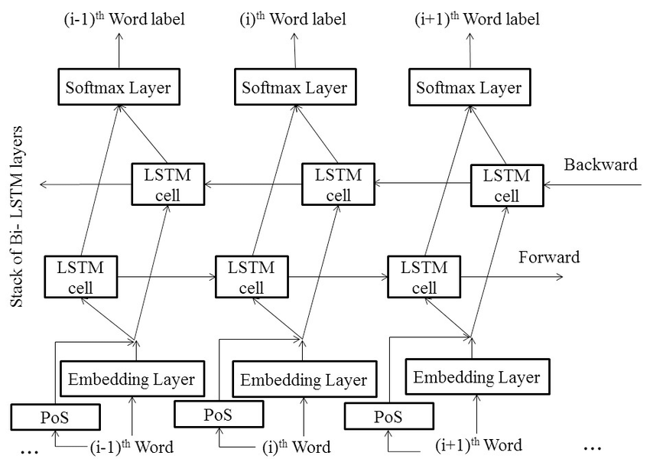

Gambar 2. 3 Embedding *layer* di dalam model BiLSTM (ReaserchGate)

#### Flatten *Layer*

Flatten *layer* berfungsi untuk melakukan transformasi neurons dari multi dimensi menjadi dimensi tunggal. Dalam penelitian ini, flatten *layer* digunakan untuk melakukan transformasi *output* dari *layer* Bidirectional/Embedding *layer* yang tergolong multi dimensi (3 dimensi) menjadi dimensi tunggal agar bisa diterima oleh hidden *layer* dense.

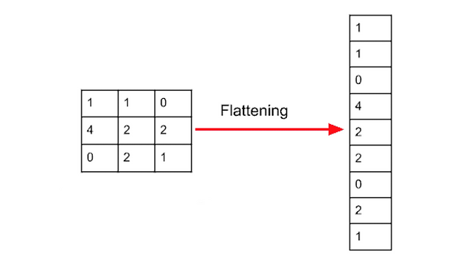

Gambar 2. 4 Flatten *layer*

### *Deep learning*

Menurut (LeCun, Bengio, & Hinton, 2015), *deep learning* memungkinkan pemodelan komputasi yang memungkinkan beberapa lapisan/*layer* pemrosesan untuk mempelajari representasi data dengan berbagai tingkat abstraksi. Metode ini dapat menemukan struktur rumit dalam kumpulan data besar dengan menggunakan algoritma *backpropagation* untuk menunjukkan bagaimana mesin harus mengubah parameter internalnya yang digunakan untuk menghitung representasi di setiap lapisan dari representasi di lapisan sebelumnya.

Selain itu, menurut (MathWorks, 2022) *deep learning* adalah cara menggunakan komputer untuk melakukan tugas-tugas yang biasanya dilakukan oleh manusia atau dapat digambarkan seperti yang dilakukan dengan metode tertentu. Model komputer digunakan dalam *deep learning* untuk melakukan tes klasifikasi video, audio atau teks. Tujuan model pembelajaran adalah yang terbaru, meskipun mengurangi aktivitas manusia. Model ini didasarkan pada sejumlah besar data berlabel dan struktur jaringan *multilayer*. Istilah "deep" biasanya digunakan untuk sisa jaringan yang bersangkutan. Jaringan syaraf tradisional terdiri dari dua sampai tiga lapisan, sedangkan jaringan syaraf dengan 150 lapisan dapat ditemukan di *deep learning*. Di sisi lain, model *deep learning* menggunakan sejumlah besar data untuk menamainya dan juga menggunakan analisis jaringan saraf yang berasal dari data untuk membuat fungsi yang berbeda. Berikut adalah contoh *deep learning* dalam jaringan syaraf tiruan:Diagram

Gambar 2. 5 Contoh jaringan syaraf tiruan pada *deep learning*  (MathWorks, 2022)

Di dalam *deep learning* , terdapat beberapa komponen pendukung seperti optimizer, fungsi aktifasi, regularization dan fungsi loss.

#### Optimizer

Optimizer adalah algoritma atau metode yang digunakan untuk mengubah atribut jaringan saraf, seperti bobot tingkat pembelajaran, untuk mengurangi loss (Musstafa, 2021). Algoritma atau strategi optimizer bertanggung jawab untuk mengurangi loss dan mencapai hasil yang paling akurat.

##### RMSPROP

RMSPROP menggunakan sinyal gradien yang menyesuaikan ukuran langkah untuk setiap bobot secara terpisah (Musstafa, 2021). Dalam algoritma ini, dua gradien pertama dibandingkan untuk tanda. Jika mereka memiliki tanda yang sama, pergi ke arah yang benar dan karena itu tingkatkan ukuran langkah dengan sebagian kecil. Di sisi lain, jika tandanya dibalik, maka harus mengurangi ukuran langkah dan kemudian membatasi ukuran langkah dan melakukan pembaruan bobot. Masalah dengan RMSPROP adalah tidak bekerja dengan baik dengan kumpulan data besar atau selama pembaruan mini-lokal. Propagator RMS juga dapat dianggap sebagai peningkatan dari pengoptimal AdaGrad karena meminimalkan tingkat pembelajaran yang menurun secara monoton. Algoritma ini terutama berfokus pada mempercepat proses optimasi dengan mengurangi jumlah evaluasi fungsi untuk mencapai minimum lokal. Algoritma mengkuadratkan rata-rata pergerakan gradien untuk setiap bobot dan membagi gradien dengan akar kuadrat dari kuadrat rata-rata.

RMS Prop(Root Mean Square) Deep Learning Optimizer

Gambar 2. 6 Persamaan optimizer RMSPROP (Musstafa, 2021)

di mana gamma adalah faktor pelupa. Bobot diperbarui dengan rumus di bawah ini

RMS Prop(Root Mean Square) Deep Learning Optimizer

Gambar 2. 7 Persamaan optimizer RMSPROP (Musstafa, 2021)

Sederhananya, jika ada parameter yang menyebabkan fungsi cost banyak berosilasi, itu akan menghukum memperbarui parameter itu. Algoritma ini memiliki beberapa keunggulan dibandingkan versi sebelumnya dari algoritma gradient descent. Algoritma konvergen dengan cepat dan membutuhkan lebih sedikit penyetelan daripada algoritma penurunan gradien dan variannya. Masalah dengan RMS Prop adalah kecepatan pembelajaran harus diatur secara manual dan nilai yang disarankan tidak berfungsi untuk setiap aplikasi.

##### Adam

Algoritma optimizer ini merupakan perpanjangan lebih lanjut dari penurunan gradien stokastik untuk memperbarui bobot jaringan selama pelatihan. Pengoptimal Adam memperbarui pembelajaran setiap bobot jaringan secara terpisah (Musstafa, 2021). Alih-alih menyesuaikan learning rate berdasarkan momen pertama (mean) seperti RMS Prop, Adam juga menggunakan momen gradien kedua. Algoritma ini mudah diimplementasikan, memiliki runtime yang lebih cepat, kebutuhan memori yang lebih rendah, dan memerlukan konfigurasi yang lebih sedikit daripada algoritma pengoptimalan lainnya.

Gambar 2. 8 Persamaan optimizer Adam (Musstafa, 2021)

Rumus di atas merupakan cara kerja pengoptimal Adam. Di sini B1 dan B2 mewakili laju peluruhan rata-rata gradien.

Kelemahan dari optimizer ini biasanya berfokus pada waktu komputasi yang lebih cepat, sedangkan algoritma seperti penurunan gradien stokastik fokus pada titik data. Oleh karena itu, algoritma seperti SGD menggeneralisasi data dengan lebih baik dengan mengorbankan kecepatan komputer yang rendah. Oleh karena itu, algoritma optimasi dapat dipilih sesuai dengan kebutuhan dan tipe data.

#### Fungsi aktifasi

(Marimuthu, 2022) mengatakan bahwa fungsi aktifasi bertanggung jawab atas apakah neuron dalam jaringan saraf *deep learning* harus diaktifkan atau tidak. Artinya, ia menggunakan beberapa operasi matematika sederhana untuk menentukan apakah neuron input jaringan relevan atau tidak relevan dengan proses prediksi. Tujuan dari fungsi aktivasi adalah kemampuan untuk memasukkan nonlinier ke dalam jaringan saraf dan menghasilkan *output* dari sekumpulan nilai input yang dimasukkan ke dalam lapisan.

##### Sigmoid

Fungsi aktifasi sigmoid menerima nilai input dan mengembalikan 0 atau 1 (Marimuthu, 2022). Sigmoid sering digunakan untuk pemrosesan klasifikasi biner. Sigmoid memberikan probabilitas bahwa kelas tertentu ada. Ketika sigmoid diwakili dalam matematika, persamaan itu adalah:

Gambar 2. 9 persamaan fungsi aktifasi sigmoid (Marimuthu, 2022)

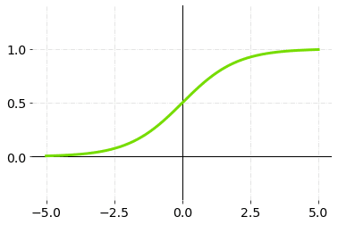

Gambar 2. 10 Grafik fungsi aktifasi sigmoid (Marimuthu, 2022)

##### Relu

ReLU adalah singkatan dari Rectified Linear Unit dan merupakan salah satu fungsi aktifasi yang paling umum digunakan dalam aplikasi. Re-Lu memecahkan masalah gradien yang hilang karena fungsi re-lu memiliki gradien maksimum 1 (Marimuthu, 2022). Ini juga memecahkan masalah saturasi neuron karena kemiringan fungsi ReLU tidak pernah nol. ReLU berkisar dari 0 hingga tak terhingga. Ketika direpresentasikan dalam matematika, Re-Lu memiliki persamaan ini:

Gambar 2. 11 Persamaan fungsi aktifasi ReLu (Marimuthu, 2022)

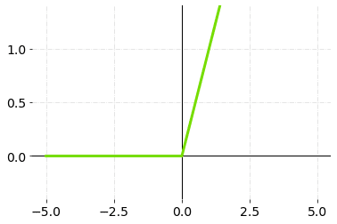

Gambar 2. 12 Grafik fungsi aktifasi ReLu (Marimuthu, 2022)

##### Softmax

Kombinasi dari banyak sigmoid disebut fungsi Softmax. Ini menentukan probabilitas relatif. Serupa dengan fungsi aktifasi sigmoid, fungsi Softmax mengembalikan probabilitas setiap kelas/label. Dalam klasifikasi multi-kelas, fungsi aktifasi softmax paling sering digunakan untuk lapisan terakhir dari jaringan saraf (Marimuthu, 2022). Fungsi softmax memberikan probabilitas kelas saat ini relatif terhadap yang lain. Ini berarti bahwa dia juga mempertimbangkan kemungkinan kelas lain. Ketika direpresentasikan dalam matematika, softmax adalah persamaan seperti ini:

Gambar 2. 13 Persamaan fungsi aktifasi softmax (Marimuthu, 2022)

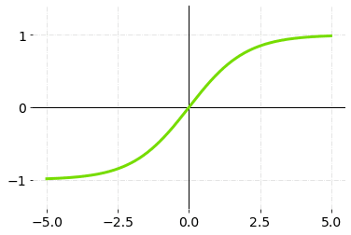

Gambar 2. 14 grafik fungsi aktifasi softmax (Marimuthu, 2022)

##### TanH

Fungsi hiperbolik tangen atau tanh cocok digunakan untuk jaringan syaraf tiruan *multi*-*layer* (Datta, 2020). Fungsi tanh didefinisikan sebagai:

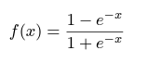

Gambar 2. 15 Persamaan fungsi aktifasi tanh (Datta, 2020)

Fungsi aktifasi tanh merupakan modifikasi dari fungsi aktifasi sigmoid karena persamaan tanh didefinisikan sebagai berikut

$\tanh\left(x\right)=2sigmoid\left(2x\right)-1$

Gambar 2.15. persamaan fungsi aktifasi tanh

Tanh merupakan fungsi kontinu dimana *outputnya* berkisar dari negatif satu sampai dengan satu. Dari hal itu, *outputnya* bisa dikatakan negatif, nol, ataupun positif. Oleh karena itu, fungsi ini terpusat nol dan menyelesaikan masalah 'fungsi aktivasi bukan berpusat nol' dari fungsi sigmoid.

#### Regularization

Regularisasi adalah serangkaian teknik yang mengurangi kompleksitas model jaringan saraf selama pelatihan untuk menghindari overfitting. Salah satu metode regularisasi yang umum digunakan adalah *Dropout*. Istilah "*dropout*" mengacu pada putusnya node (input dan lapisan tersembunyi) dalam jaringan saraf. Semua koneksi maju dan mundur dengan node yang dijatuhkan dihapus sementara, sehingga menciptakan arsitektur jaringan baru dari jaringan induk (Yadav).

*Dropout* berarti selama proses *training* dengan beberapa probabilitas P neuron dari jaringan syaraf dimatikan.

Gambar 2. 16 Contoh implementasi dari *Dropout*

Contoh dapat diambil dari gambar di atas, di mana di sebelah kiri adalah jaringan saraf feedforward tanpa *Dropout*. Menggunakan penurunan dengan probabilitas P = 0,5 selama proses pelatihan, secara acak mematikan neuron dan membentuk jaringan saraf seperti yang ditunjukkan di sebelah kanan. Ini berarti bahwa setengah dari neuron mati dan tidak dihitung, yang membuat jaringan saraf lebih sederhana dan tidak terlalu kompleks, yang mengurangi terjadinya over-tuning. Penonaktifan neuron dengan probabilitas tertentu P diterapkan pada setiap langkah maju dan pembaruan bobot.

#### Fungsi loss

Fungsi loss adalah fungsi yang membandingkan target dan nilai keluaran yang diprediksi; mengukur seberapa baik jaringan saraf memodelkan data pelatihan. Selama pelatihan, tujuannya adalah untuk meminimalkan loss antara kekuatan yang diprediksi dan target (Yathish, 2022). Ada dua jenis fungsi loss dalam jaringan syaraf tiruan, yaitu fungsi regresi dan fungsi kerugian klasifikasi (Yathish, 2022)

##### Regression Fungsi loss

Saat digunakan dalam jaringan saraf regresi, model memprediksi nilai keluaran yang benar dengan nilai masukan (bukan judul yang dipilih sebelumnya, misalnya, mean squared error (MSE) dan mean absolute error (MAE) (Yathish, 2022).

1. Mean Squared Error (MSE)

Gambar 2. 17 Persamaan MSE (Yathish, 2022)

Fungsi ini memiliki banyak properti yang membuatnya sangat cocok untuk menghitung loss. Selisihnya kuadrat, artinya tidak masalah apakah nilai prediksi lebih besar atau lebih kecil dari nilai target; Namun, skor dengan kesalahan besar dihukum. MSE juga merupakan fungsi cembung dengan minimum global yang terdefinisi dengan baik. Ini memudahkan penggunaan pengoptimal penurunan gradien untuk menentukan nilai bobot. Namun, salah satu kelemahan dari fungsi kerugian ini adalah sangat sensitif terhadap penyimpangan, artinya jika nilai prediksi secara signifikan lebih tinggi atau lebih rendah dari nilai target, maka akan meningkatkan kerugian secara signifikan.

1. Mean Absolute Error (MAE)

Gambar 2. 18 Persamaan MAE (Yathish, 2022)

Fungsi loss ini digunakan dalam beberapa kasus sebagai alternatif untuk MSE. MAE digunakan dalam kasus di mana ada banyak outlier dalam data pelatihan. Fungsi kerugian ini juga memiliki beberapa kelemahan; karena jarak rata-rata mendekati nol, optimasi penurunan gradien tidak akan bekerja karena turunan dari fungsi pada 0 tidak terdefinisi (yang menyebabkan kesalahan karena tidak mungkin untuk membagi dengan 0).

##### Classification Fungsi loss

Digunakan untuk klasifikasi dalam jaringan saraf, di mana jaringan saraf menghasilkan vektor probabilitas input yang dimiliki oleh beberapa kelas yang telah ditentukan, dan kemudian dapat memilih kelas dengan probabilitas kepemilikan tertinggi (Yathish, 2022). Sebagai contoh, entropi silang biner dan entropi silang kategoris dari fungsi kerugian.

1. Binary Crossentropy

Jaringan saraf klasifikasi menghasilkan vektor probabilitas dari kemungkinan bahwa input yang diberikan cocok dengan setiap kelas yang telah ditentukan, dan kemudian memilih kelas yang paling mungkin sebagai hasilnya. Dalam klasifikasi biner, hanya ada dua nilai yang mungkin, nilai aktual y adalah 0 atau 1. Untuk menentukan secara akurat kerugian antara nilai aktual dan prediksi, perlu membandingkan nilai aktual (0 atau 1) dengan probabilitas bahwa input termasuk dalam kategori itu (p(i ) ) = probabilitas, kelas itu adalah 1; 1 — p(i) = probabilitas kelas itu

Gambar 2. 19 Persamaan fungsi loss binary crossentropy

1. Categorical crossentropy

Dalam kasus di mana jumlah kategori lebih dari dua, menggunakan categorical crossentropy. Categorical crossentropy mengikuti proses yang sangat mirip dengan binary crossentropy, satu-satunya perbedaan adalah jumlah kategori yang tersedia.

Gambar 2. 20 Persamaan fungsi loss categorical crossentropy

### Long Short-Term Memory (LSTM)

Long Short-Term Memory atau biasa dikenal dengan LSTM merupakan sebuah RNN (jaringan syaraf berulang) yang dapat mengatasi permasalahan ketergantungan jangka Panjang (Yu, Si, Hu, & Zhang, 2019). LSTM meningkatkan kapasitas mengingat sel rekuren standar (RNN) dengan mengenalkan “gate” atau gerbang ke dalam cell state. LSTM dapat mengingat informasi untuk waktu yang lama (Colah, 2015). Semua jenis RNN mengambil bentuk rantai modul jaringan saraf berulang.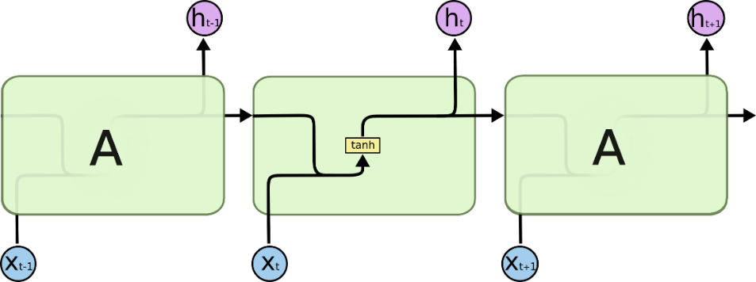

Gambar 2. 21 Contoh RNN (Colah, 2015)

LSTM juga memiliki struktur seperti rantai ini, tetapi modul yang diulang memiliki struktur yang berbeda. Alih-alih satu lapisan jaringan saraf, ada empat yang berkomunikasi dengan cara yang sangat spesifik.

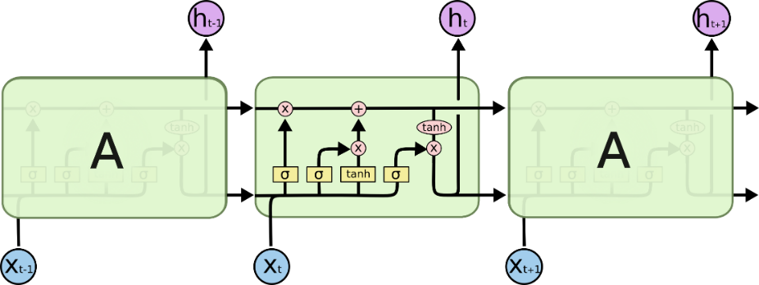

Gambar 2. 22 Struktur LSTM (Colah, 2015)

Kunci LSTM adalah cell state, garis horizontal yang melintasi bagian atas grafik. Keadaan sel itu bergerak langsung di sepanjang rantai dengan hanya beberapa interaksi linier kecil. Sangat mudah untuk informasi mengalir melalui tidak berubah. LSTM dapat menghapus atau menambahkan data ke keadaan sel yang dikendalikan oleh struktur yang disebut Gate. Gate adalah cara opsional untuk mentransfer informasi. Mereka terdiri dari lapisan jaringan saraf sigmoid dan operasi perkalian titik. Alur kerja dari LSTM akan berjalan seperti berikut:

Gambar 2. 23 Cell state melalui forget gate (Colah, 2015)

Langkah pertama adalah menentukan informasi apa yang akan dibuang dari cell state yang dilakukan oleh forget gate.

Gambar 2. 24 *Output* gerbang sigmoid (Colah, 2015)

Menentukan informasi baru yang akan disimpan dalam cell state.

Gambar 2. 25 Mengupdate cell state lama (Colah, 2015)

Melakukan pembaharuan informasi terhadap cell state lama dengan cell state yang baru, atau bisa dikatakan melakukan kolaborasi informasi antara informasi di cell state lama dengan informasi yang ada di cell state yang terbaru

Gambar 2. 26 Menentukan *output* terbaru dari cell state. (Colah, 2015)

### Bidirectional Long Sshort-Term Memory (LSTM)

Bidirectional LSTM atau LSTM dua arah adalah perpanjangan dari LSTM tradisional yang dapat meningkatkan kinerja model untuk masalah klasifikasi urutan. Untuk masalah di mana semua langkah waktu dari urutan input tersedia, LSTM dua arah melatih 2 urutan input. Yang pertama dalam urutan input apa adanya dan yang kedua dalam salinan terbalik dari urutan input. Ini dapat memberikan konteks tambahan ke jaringan dan mengarah pada pembelajaran masalah yang lebih cepat dan lebih lengkap (Mungalpara, 2021).

Gambar 2. 27 Bidirectional LSTM (Mungalpara, 2021)

### Preprocessing

Preprocessing merupakan sebuah proses untuk membuat input untuk analisis yang diberikan kurang kompleks dengan cara yang tidak mempengaruhi interpretabilitas atau kesimpulan substantif dari model selanjutnya (Denny & Spirling, 2017). Preprocessing pada dasarnya bertujuan untuk melakukan transformasi data tanpa mengubah isi dari data tersebut agar data dapat lebih mudah digunakan. Preprocessing yang biasanya ada dalam melakukan klasifikasi teks ialah *lowercasing*, *stemming*, *stopword* *removal*, pembersihan karakter khusus, pembersihan karakter *non-alphanumeric* dan masih banyak lagi.

#### *Lowercasing*

*Lowercasing* merupakan salah satu tahap preprocessing yang sering diaplikasikan jika menghadapi data teks. Hal ini bertujuan untuk mengatasi masalah suatu karakter yang sebenernya sama, akan tetapi dapat terdeteksi beda oleh computer karena perbedaan huruf kapital dan kecil (misal Gajah dengan gajah) (Denny & Spirling, 2017).

#### *Stemming*

*Stemming* merupakan tahapan dalam teks preprocessing yang akan mereduksi sebuah kata menjadi bentuk dasar dari kata tersebut (Denny & Spirling, 2017). *Stemming* sering diartikan sebagai Teknik pengurangan kosakata. *Stemming* dapat dimisalkan dengan reduksi kata “menyapu” menjadi “sapu”.

#### *Lemmatization*

*Lemmatization* biasanya mengacu pada melakukan sesuatu dengan benar dengan menggunakan kosa kata dan analisis morfologi kata-kata, biasanya bertujuan untuk menghilangkan akhiran infleksional saja dan mengembalikan bentuk dasar atau kamus dari sebuah kata, yang dikenal sebagai lemma (Edu). Dalam arti lain, tahapan ini berfungsi untuk mengubah suatu bentuk kata menjadi bentuk dasarnya. Sebagai contoh, kata Bahasa Inggris “drove” yang merupakan bentuk ketiga akan diubah menjadi “drive”

#### *Stopword* Removal

Terdapat beberapa kata yang memiliki makna yang berarti, dan terdapat beberapa kata yang tidak memiliki kata berarti. Kata-kata yang tidak memberikan informasi/makna berarti sering disebut dengan “stop word”. *Stopword* removal berfungsi untuk menghilangkan karakter yang kurang memiliki makna (Denny & Spirling, 2017). Kata-kata yang kurang memiliki makna biasanya merupakan kata konjungsi, kata-kata fungsi seperti “itu”, “dan”, dan “dia” sebagai contoh.

# BAB III

**METODE PENELITIAN**

Bagian ini menguraikan mengenai rencana langkah-langkah yang akan dilakukan dalam penelitian. Tahapan yang aka nada dalam penelitian ini diantaranya mulai dari pengumpulan data, pengolahan data, modelling, evaluasi model serta skenario pengujian yang akan dilakukan dalam penelitian ini.



## Tahapan Penelitian

Pada BAB ini, akan dijelaskan tahapan metode penelitian yang terdiri dari pengumpulan data, pengolahan data, pembuatan model *deep learning*, evaluasi model hingga skenario pengujian. Skema penelitian bisa ditinjau dalam gambar 3.1.

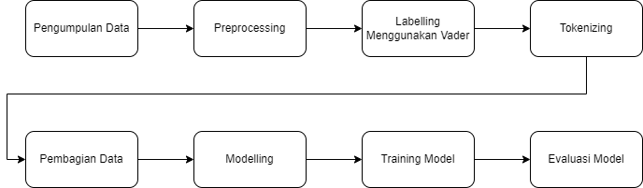

Gambar 3. 1 Tahapan Penelitian

## Pengumpulan Data

Data yang digunakan dalam penelitian ini adalah hasil dari *web scrapping* di situs Twitter dengan mencari 11.646 total *tweet* yang mengandung kata “selena gomez”. Peneliti melakukan *web scrapping* untuk mengambil *tweet* yang tidak mengandung link serta mention/reply dari pengguna lain sehingga *tweet* tersebut murni sebuah *tweet* yang berisi ide/gagasan/pendapat yang ingin dituliskan oleh pengguna. Setelah itu, data disatukan menjadi sebuah dataframe/tabel yang berisi username pengunggah *tweet*, waktu dibuatnya *tweet* tersebut serta isi *tweet*/teks *tweet* tersebut. Setelah itu, dataframe disimpan dalam format excel (.xlsx) agar bisa dilihat dengan mudah dan dapat digunakan kembali ketika akan digunakan dalam penelitian. Berikut beberapa sampel dataset hasil *web scrapping* dapat dilihat pada tabel 3.1.

|  |  |  |
| --- | --- | --- |
| created at | username | teks |
| Thu Mar 02 23:59:30 +0000 2023 | darkonsun | social media is a disease and this hailey bieber selena gomez tea is too hot |
| Thu Mar 02 23:56:18 +0000 2023 | babyyyannieee | Justin Bieber &amp; Selena Gomez followed each other on Twitter 😭teenage me is crying 😭 |
| Thu Mar 02 23:55:57 +0000 2023 | likabeast101 | Selena Gomez drove by my house 🙀 |
| Thu Mar 02 23:55:36 +0000 2023 | whoismelanyway | I understand hailey Bieber because if my husbands ex was Selena Gomez I’d be worried too |
| Thu Mar 02 23:54:50 +0000 2023 | _mayyraa | but then i always realize because SELENA GOMEZ ALWAYS LOOKS GOOD 😭🫶 |

Tabel 3. 1 Sample dataset

## Preprocessing

Tahapan ini bertujuan untuk membuat kualitas data yang akan digunakan dalam *training*/analisis menjadi baik. Dalam kasus analisis sentimen ujaran kebencian ini, untuk membuat kualitas dataset teks menjadi baik, maka perlu dilakukan beberapa tahapan preprocessing diantaranya adalah seleksi data, *lowercasing*, pembersihan karakter selain *alphanumeric*, pembersihan karakter khusus/tidak biasa, membersihkan *stopword*, *stemming*, dan lemmatization.

### Seleksi Data

Seleksi data merupakan tahapan untuk menyeleksi data agar kualitas data menjadi lebih baik dan mengurangi data yang sekiranya tidak memberikan informasi yang banyak dan berguna nantinya. Data yang akan diseleksi adalah data teks yang mengandung kata “RT”. Kata “RT” di dalam Twitter berarti seseorang melakukan *retweet* terhadap *tweet* orang lain. Dalam kata lain, *retweet* berarti juga *repost*, ataupun dalam Bahasa Indonesia berarti posting ulang. Data seperti itu perlu dihilangkan dari dataset karena termasuk ke dalam kategori duplikasi data dan akan memengaruhi kinerja model dalam *training* dan juga akurasi yang didapatkan. Berikut contoh data yang mengandung kata “RT” yang dapat dilihat pada tabel 3.2.

|  |  |  |
| --- | --- | --- |
| created at | username | teks |
| Thu Mar 02 23:59:54 +0000 2023 | izzvhatirvh | RT @armylieber100: Aren't Selena Gomez fans tired yet? it's been almost a week like move on and leave Hailey alone |
| Thu Mar 02 23:59:44 +0000 2023 | Kenzie5Peterson | RT @juliannarvivas: Im a Selena Gomez &amp; you a Hailey Bieber. |
| Thu Mar 02 23:59:44 +0000 2023 | sammii_gv | RT @juliannarvivas: Im a Selena Gomez &amp; you a Hailey Bieber. |
| Thu Mar 02 23:59:36 +0000 2023 | _xolesley | RT @kvnnrxa: justin bieber and selena gomez follow eachother. id kms if i was hailey |
| Thu Mar 02 23:59:34 +0000 2023 | DoncasterAlexis | RT @juliannarvivas: Im a Selena Gomez &amp; you a Hailey Bieber. |

Tabel 3. 2 Contoh data dengan kata “RT”.

### *Lowercasing*

*Lowercasing* merupakan tahapan transformasi huruf menjadi huruf kecil. Input dari tahapan ini adalah sebuah kalimat yang terdiri dari huruf besar dan kecil yang akan diproses menjadi sebuah *output* kalimat yang terdiri dari huruf kecil saja. Berikut input dan *output* setelah dilakukan *lowercasing* dapat dilihat pada tabel 3.3.

|  |  |
| --- | --- |
| **Sebelum** | **Sesudah** |
| social media is a disease and this hailey bieber selena gomez tea is too hot | social media is a disease and this hailey bieber selena gomez tea is too hot |
| Justin Bieber &amp; Selena Gomez followed each other on Twitter 😭teenage me is crying 😭 | justin bieber &amp; selena gomez followed each other on Twitter 😭teenage me is crying 😭 |
| Selena Gomez drove by my house 🙀 | selena gomez drove by my house 🙀 |

Tabel 3. 3 Contoh data dalam proses *lowercasing.*

### Pembersihan Karakter *Non-alphanumeric*

*Alphanumeric* merupakan karakter yang teridiri dari huruf dan angka. Pembersihan *non-alphanumeric* bertujuan untuk membersihkan karakter selain huruf dan angka, seperti tanda baca dan karakter khusus lainnya. Tahapan ini dilakukan agar data yang akan digunakan dalam penelitian dapat bekerja secara maksimal karena dalam membuat model *deep learning*, nantinya setiap kata akan dijadikan sebuah token yang di transformasi menjadi sebuah angka. Berikut input dan *output* untuk proses pembersihan *non-alphanumeric* karakter yang dapat dilihat pada tabel 3.4.

|  |  |
| --- | --- |
| **Sebelum** | **Sesudah** |
| social media is a disease and this hailey bieber selena gomez tea is too hot | social media is a disease and this hailey bieber selena gomez tea is too hot |
| justin bieber &amp; selena gomez followed each other on Twitter 😭teenage me is crying 😭 | justin bieber amp selena gomez followed each other on Twitter teenage me is crying |
| selena gomez drove by my house 🙀 | selena gomez drove by my house |

Tabel 3. 4 Contoh data pada proses Pembersihan *Non-alphanumeric.*

### Pembersihan Karakter Khusus

Pembersihan karakter khusus ini bertujuan untuk menghapus beberapa karakter khusus yang ada di dalam kalimat/teks, seperti kalimat yang mengandung kata “\n”, url, serta emoji. Hal ini akan membuat dataset yang nantinya akan digunakan kualitasnya menjadi baik karena kata-kata khusus tersebut yang berasal dari media sosial Twitter cenderung tercantum di dalam kalimat/dataset tersebut sehingga akan membuat model *machine learning* kurang baik dalam melakukan klasifikasi. Berikut contoh input dan *output* untuk pembersihan karakter khusus yang dapat dilihat pada tabel 3.7.

|  |  |
| --- | --- |
| **Sebelum** | **Sesudah** |
| social media is a disease and this hailey bieber selena gomez tea is too hot | social media is a disease and this hailey bieber selena gomez tea is too hot |
| justin bieber amp selena gomez followed each other on Twitter teenage me is crying | justin bieber amp selena gomez followed each other on Twitter teenage me is crying |
| selena gomez drove by my house | selena gomez drove by my house |

Tabel 3. 5 Contoh data dalam proses pembersihan karakter

### Stop Word Removal

Tahapan pembersihan *stopword* berfungsi untuk menghilangkan kata umum (common words) yang biasanya muncul dalam jumlah besar dan dianggap tidak memiliki makna. Tujuan dari menghilangkan *stopword*s adalah mengurangi jumlah kata dalam sebuah dokumen yang akan berpengaruh terhadap kecepatan dan performa model. *Stopword* yang akan dijadikan sebagai acuan didapatkan dari libraries python nltk. Berikut beberapa contoh data sebelum dan sesudah dilakukannya tahapan pembersihan *stopword* yang dapat dilihat pada tabel 3.6

|  |  |
| --- | --- |
| **Sebelum** | **Sesudah** |
| social media is a disease and this hailey bieber selena gomez tea is too hot | social media disease hailey bieber selena gomez tea hot |
| justin bieber amp selena gomez followed each other on Twitter teenage me is crying | justin bieber amp selena gomez followed Twitter teenage crying |
| selena gomez drove by my house | selena gomez drove house |

Tabel 3. 6 Contoh data dalam *stopword* removal.

*Stemming* merupakan teknik menguraikan bentuk suatu kata menjadi bentuk asalnya/dasarnya. Hal ini dilakukan untuk mengubah kata berimbuhan menjadi bentuk dasarnya agar mempermudah model dalam melakukan klasifikasi, mengurangi variansi serta meningkatkan kualitas dataset menjadi lebih optimal. Sebagai contoh, untuk kata membenci akan ditransformasi menjadi benci, menyukai menjadi suka dan lebih banyak lagi. Berikut beberapa contoh *stemming* yang dapat dilihat pada tabel 3.7.

|  |  |
| --- | --- |
| **Sebelum** | **Sesudah** |
| social media is a disease and this hailey bieber selena gomez tea is too hot | social media diseas hailey bieber selena gomez tea hot |
| justin bieber amp selena gomez followed each other on Twitter teenage me is crying | justin bieber amp selena gomez follow Twitter teenag cri |
| selena gomez drove by my house | selena gomez drove hous |

Tabel 3. 7 Contoh data dalam proses *stemming*.

### Lemmatization

*Lemmatization* merupakan tahapan untuk mengubah kata menjadi bentuk dasarnya. Satu-satunya perbedaan adalah lemmatization dari stemming adalah memastikan bahwa kata dasar milik bahasa. *Lemmatization* berfungsi untuk mengurangi variasi kata dengan cara mengubah kata ke bentuk dasarnya. Untuk lebih detail, dapat dilihat pada tabel 3.8.

|  |  |
| --- | --- |
| **Sebelum** | **Sesudah** |
| social media diseas hailey bieber selena gomez tea hot | social media diseas hailey bieber selena gomez tea hot |
| justin bieber amp selena gomez follow Twitter teenag cri | justin bieber amp selena gomez follow Twitter teenag cri |
| selena gomez drove hous | selena gomez drive hous |

Tabel 3. 8 Contoh data dalam proses *lemmatization.*

## Labelling Data

Pelabelan data berfungsi untuk memberikan label yang terdiri dari positif, negatif maupun netral terhadap dataset. Hal ini perlu dilakukan karena model *deep learning* yang akan dibangun membutuhkan sebuah label untuk dapat berlatih dan mengklasifikasikan ujaran kebencian Twitter. Untuk melakukan pelabelan terhadap dataset, menggunakan Vader Lexicon. Vader (Valence Aware Dictionary and Sentimen Reasoner) Lexicon merupakan sebuah tools/libraries yang berfungsi untuk melakukan analisis sentimen berbasis aturan yang secara khusus disesuaikan dengan sentimen yang diungkapkan di media sosial (MIT, 2014). Tools ini bersifat *open-source* dan dibawah lisensi MIT. Vader dapat menangani beberapa kasus khusus dalam analisis sentimen, seperti memahami negasi, memahami arti emoticon/emoji, memahami arti sebuah akronim, penggunaan tanda baca konvensional menandakan peningkatan intensitas sentimen, dan masih banyak lagi.

Dengan menggunakan Vader, data teks akan diproses dan dicari nilai sentimennya. *Output* yang dihasilkan oleh Vader merupakan sebuah probabilitas dari 3 kemungkinan yaitu positif, negatif dan netral. Dari probabilitas tersebut, untuk melakukan labelling terhadap suatu teks di dalam dataset, maka diambil nilai compound dari ketiga probabilitas tersebut. Nilai compound adalah metric yang menghitung semua peringkat leksikon yang telah dinormalisasi antara -1 (paling negatif) sampai dengan 1(paling positif). Untuk penelitian ini sentimen positif nilai compound nya dalam rentang lebih dari sama dengan 0,05, sentimen netral diantara -0,05 sampai dengan 0,05 serta untuk sentimen negatif kurang dari sama dengan -0,05. Setelah menemukan nilai compound dan melakukan pelabelan data berdasarkan sentimen hasil nilai compound, maka dataset hasil pelabelan siap digunakan untuk diproses ditahap selanjutnya yaitu tahap preprocessing. Berikut contoh *output* dari Vader analisis sentimen.

|  |  |  |
| --- | --- | --- |
| **Teks** | **Vader *Output*** | **Label** |
| Bjorka is fun | {'neg': 0.0, 'neu': 0.694, 'pos': 0.306, 'compound': 0.296} | Positif |
| Bjorka please leak the secret document of suspicious plot funds | {'neg': 0.189, 'neu': 0.775, 'pos': 0.036, 'compound': -0.6728} | Negatif |
| Talk to Bjorka Drinking Coffee Together | {'neg': 0.0, 'neu': 0.954, 'pos': 0.046, 'compound': 0.0387} | Netral |

Tabel 3. 9 Labeling Data menggunakan Vader Analisis sentimen

Setelah mendapatkan label, maka label yang masih berupa teks perlu dilakukan pengubahan menjadi kategori numeris. Karena terdapat tiga label, maka akan dikonversi menjadi 0, 1 dan 2. Hal ini bertujuan untuk dapat mengimplementasikan data kedalam model yang membutuhkan label numeris.

## Tokenizing

Tahapan tokenizing bertujuan untuk mengubah kata menjadi sebuah token, dan dalam penelitian ini kata akan diubah menjadi sebuah token angka. Tokenizing dapat dilakukan dengan cara berikut:

1. Mengimport library keras Tokenizer
2. Menginisialisasi tokenizer
3. Melakukan fit tokenizer dengan dataset. Hal ini bertujuan untuk mendeteksi semua kata yang ada di dalam dataset dan mengubah kata tersebut menjadi sebuah token angka.
4. Mengaplikasikan tokenizer ke setiap data yang ada di dalam data latih dan data uji dan menyimpannya sebagai sebuah sequences.
5. Memberikan padding ke setiap sequences sesuai dengan sequences terpanjang dengan menambahkan token “0” sampai ke elemen terakhir padding.

Untuk mempermudah melihat hasilnya, dapat dilihat pada tabel 3.10

|  |  |  |
| --- | --- | --- |
| Kalimat | Sequences | Padded |
| social media diseas hailey bieber selena gomez tea hot | [183, 226, 1686, 7, 6, 2, 3, 219, 285] | [ 183, 226, 1686, 7, 6, 2, 3, 219, 285, 0, 0, 0, 0, 0, 0] |
| justin bieber amp selena gomez follow Twitter teenag cri | [9, 6, 18, 2, 3, 20, 227, 799, 334] | [ 9, 6, 18, 2, 3, 20, 227, 799, 334, 0, 0, 0, 0, 0, 0] |
| selena gomez drove hous | [2, 3, 800, 335] | [2, 3, 800, 335, 0, 0, 0, 0, 0, 0, 0, 0, 0 ,0, 0] |
| social media diseas hailey bieber selena gomez tea hot | [2, 3, 800, 335] | [160, 7, 6, 388, 256, 2, 3, 503, 0, 0, 0, 0, 0, 0, 0] |

Tabel 3. 10 Contoh data dalam proses *tokenizing.*

## Pemisahan Data

Pemisahan data bertujuan untuk membagi dataset menjadi dua bagian, yaitu bagian data latih dan data uji. Hal ini dilakukan untuk memisahkan data yang akan digunakan untuk melatih model dan data yang digunakan untuk uji data tunggal/testing model. Dataset akan dibagi menjadi data latih dan data uji dengan rasio 0.9:0.1 dimana data latih sebesar 4685 dan data uji sebesar 521. Rasio tersebut diambil dengan pertimbangan data yang didapatkan sedikit, sehingga dalam tahapan *training* diperlukan data yang banyak agar model lebih mengenali banyak variasi data. Setelah dipisahkan, label pada data latih dan data uji akan dipisahkan untuk siap digunakan pada tahap melatih model.

Setelah data dipisahkan, maka label harus dilakukan transformasi menjadi bentuk *one hot encoder*. Label akan ditransformasi dari data tunggal menjadi sebuah array yang berisi 3 komponen angka. Hal ini perlu dilakukan untuk menyesuaikan penerapan *deep learning* menggunakan keras libraries. Berikut contoh penerapan *one hot encoder* yang dapat dilihat pada tabel 3.11.

|  |  |
| --- | --- |
| Label | Label *One hot encoder* |
| 0 | [1,0,0] |
| 1 | [0,1,0] |
| 2 | [0,0,1] |

Tabel 3. 11 Label *one hot encoder*.

## Perancangan Model

Model yang akan dirancang dalam penelitian ini akan terdiri dari beberapa hidden *layer* yang akan disusun menjadi sebuah sequences yang terdiri dari beberapa *layer*s. Model yang akan dirancang akan mengimplementasikan model Sequentials dari libraries keras yang berarti mengelompokkan tumpukan lapisan linier. Dalam penelitian ini, akan lebih fokus pada susunan *layer* model *deep learning* dibandingkan parameter lain karena *layer* lebih berpengaruh dalam kasus analisis sentimen.

### Embedding *Layer*

Embedding *layer* merupakan input *layer* atau bisa dikatakan dengan *layer* pertama dalam model *deep learning* yang akan dirancang. *Layer* ini berfungsi untuk mengelompokan kata menjadi dua kutub yang berbeda. Parameter yang digunakan dalam *layer* ini adalah sebagai berikut:

* Input_length: Panjang input sequence
* *Output*_dim: dimensi *output*
* Input_dim: ukuran vocabulary

Hasil dari embbeding *layer* dapat dilihat pada tabel 3.12.

|  |  |
| --- | --- |
| Sebelum | Sesudah |
| [131, 17, 2, 1, 0, 0, 0, 0, 0, 0, 0, 0, 0, 0, 0] | [[[-0.03162958 0.04269071 0.01509007 0.00124536]  [-0.04351017 0.000172 -0.03358928 0.0472861 ]  [-0.01396496 0.02855982 0.03887559 -0.01323872]  [-0.00201822 0.03641895 0.0171499 -0.02244518]  [-0.02064002 0.02616386 -0.03546425 -0.03617959]  …………………………….  [-0.02064002 0.02616386 -0.03546425 -0.03617959]]] |

Tabel 3. 12 Contoh data hasil pada proses embedding *layer*

### Dense *Layer*

Dense *layer* akan memetakan input dari hidden *layer* sebelumnya menjadi sebuah *output* yang jumlahnya sesuai dengan jumlah unit di *layer* tersebut. Berikut contoh dari dense *layer* dari input hidden *layer* sebelumnya yang kemudian dipetakan sesuai jumlah *output* unit di *layer* tersebut.

|  |  |
| --- | --- |
| [[[-0.03162958 0.04269071 0.01509007 0.00124536]  [-0.04351017 0.000172 -0.03358928 0.0472861 ]  [-0.01396496 0.02855982 0.03887559 -0.01323872]  [-0.00201822 0.03641895 0.0171499 -0.02244518]  [-0.02064002 0.02616386 -0.03546425 -0.03617959]  …………………………….  [-0.02064002 0.02616386 -0.03546425 -0.03617959]]] | [[[-0.03966843]  [ 0.04057634]  [-0.01823187]  [ 0.05386413]  [-0.05570652]  [-0.05570652]  [-0.05570652]  ………………..  [-0.05570652]]] |

Tabel 3. 13 Contoh data hasil dense *layer* dengan *output* unit=1

Flatten *layer* berfungsi untuk melakukan transformasi neurons dari multi dimensi menjadi dimensi tunggal. Dalam penelitian ini, flatten *layer* digunakan untuk melakukan transformasi *output* dari *layer* Bidirectional/Embedding *layer* yang tergolong multi dimensi (3 dimensi) menjadi dimensi tunggal agar bisa diterima oleh hidden *layer* dense.



Gambar 3. 2 Cara kerja *flatten* *layer*

### LSTM *Layer*

Di dalam *layer* LSTM, terdapat beberapa Langkah perhitungan. Berikut ilustrasi pemodelan perhitungan LSTM pada suatu *layer* model *deep learning*:

Akan terdapat sebuah cell state dengan nilai $C_{t-1}=[5 5 5]$, maka akan melakukan perhitungan dengan Langkah seperti di bawah ini.

* 1. Forget gate

Forget gate berfungsi untuk memilih informasi mana yang akan dilupakan/dihilangkan dari cell state.

Gambar 3. 3 Forget gate lstm (Colah, 2015)

* Menghitung nilai bobot forget gate dikalian dengan gabungan *output* dari waktu ke t-1 dan nilai input pada waktu ke t
$$w_{f}.\left[h_{t-1},x_{t}\right]=\left[\begin{matrix}0 & 0 & 0 & 0 & 0 & -1 \\ 5 & 6 & 7 & 8 & 9 & 10 \\ 3 & 4 & 5 & 6 & 7 & 8\end{matrix}\right].\left[\begin{matrix}1 \\ 2 \\ 3 \\ 4 \\ 5 \\ 6\end{matrix}\right]=\left[\begin{matrix}-6 \\ 175 \\ 133\end{matrix}\right]$$

* Menambahkan nilai hasil kalkulasi di atas dengan nilai bias forget gate
$$w_{f}.\left[h_{t-1},x_{t}\right]+b_{f}=\left[\begin{matrix}-6 \\ 175 \\ 133\end{matrix}\right]+\left[\begin{matrix}1 \\ 2 \\ 3\end{matrix}\right]=\left[\begin{matrix}-5 \\ 177 \\ 136\end{matrix}\right]$$

* Menghitung nilai dari forget gate

$$f_{t}=σ\left(w_{f}.\left[h_{t-1},x_{t}\right]+b_{f}\right)=σ\left(\left[\begin{matrix}-5 \\ 177 \\ 136\end{matrix}\right]\right)=\left[\begin{matrix}0 \\ 1 \\ 1\end{matrix}\right]$$

|  |  |
| --- | --- |
| $$f_{t}$$ | Nilai forget gate |
| $$w_{f}$$ | Nilai bobot untuk forget gate |
| $$h_{t-1}$$ | Nilai *output* dari waktu ke t−1 |
| $$x_{t}$$ | Nilai input pada waktu ke t |
| $$b_{f}$$ | Bias pada forget gate |
| $$σ$$ | Fungsi sigmoid |

Tabel 3. 14 Keterangan perhitungan pada formula forget gate

* 1. Input Gate

Input gate berfungsi untuk menyediakan informasi baru yang akan diteruskan ke dalam cell state.

Gambar 3. 4 Input gate lstm (Colah, 2015)

* Menghitung nilai dari input gate
$$i_{t}=σ\left(W_{i}. \left[h_{t-1},x_{t}\right]+b_{i}\right)$$

* Menghitung nilai dari ${\overline{C}}_{t}$

$${\overline{C}}_{t}=tanh\left(W_{c}. \left[h_{t-1},x_{t}\right]+b_{c}\right)$$

$${\overline{C}}_{t}=tanh\left(\left[\begin{matrix}1 & 1 & 1 & 1 & 1 & 1 \\ 2 & 2 & 2 & 2 & 2 & 2 \\ -3 & -3 & -3 & -3 & -3 & -3\end{matrix}\right]. \left[\begin{matrix}1 \\ 2 \\ 3 \\ 4 \\ 5 \\ 6\end{matrix}\right]+\left[\begin{matrix}1 \\ 1 \\ 1\end{matrix}\right]\right)$$

$${\overline{C}}_{t}=tanh\left(\left[\begin{matrix}22 \\ 42 \\ -62\end{matrix}\right]\right)=\left[\begin{matrix}1 \\ 1 \\ -1\end{matrix}\right]$$

|  |  |
| --- | --- |
| $$i_{t}$$ | Nilai input gate |
| $$W_{i}$$ | Nilai bobot untuk input gate |
| $$h_{t-1}$$ | Nilai *output* dari waktu ke t−1 |
| $$x_{t}$$ | Nilai input pada waktu ke t |
| $$b_{i}$$ | Bias pada input gate |
| $${\overline{C}}_{t}$$ | Nilai kandidat cell state |
| $$σ(x)$$ | Fungsi sigmoid |
| $$tanh(x)$$ | Fungsi tanh |

Tabel 3. 15 Keterangan perhitungan pada formula input gate

* 1. Cell State

Menampung hasil operasi forget gate dan input gate yang nantinya akan digunakan untuk memperbarui nilai dari cell state.

Gambar 3. 5 Cell state LSTM

$$C_{t}=f_{t} . C_{t-1}+ i_{t} . {\overline{C}}_{t}$$

$$C_{t}=\left[\begin{matrix}0 \\ 1 \\ 1\end{matrix}\right] . \left[\begin{matrix}5 \\ 5 \\ 5\end{matrix}\right]+ \left[\begin{matrix}1 \\ 1 \\ 1\end{matrix}\right] . \left[\begin{matrix}1 \\ 1 \\ -1\end{matrix}\right]=\left[\begin{matrix}1 \\ 6 \\ 4\end{matrix}\right]$$

|  |  |
| --- | --- |
| $$f_{t}$$ | Nilai forget gate |
| $$i_{t}$$ | Nilai input gate |
| $$C_{t}$$ | Nilai memory cell state |
| $$C_{t-1}$$ | Nilai memory pada cell state sebelumnya |
| $${\overline{C}}_{t}$$ | Nilai kandidat cell state |

Tabel 3. 16 Keterangan perhitungan pada formula cell state

* 1. *Output* gate

Menentukan informasi apa yang akan dijadikan sebuah *output* dari *layer* tersebut (melakukan filter terhadap cell state)

Gambar 3. 6 *Output* gate LSTM

* Menghitung nilai input gate
$$O_{t}=σ\left(W_{o}. \left[h_{t-1},x_{t}\right]+b_{o}\right)$$

$$O_{t}=σ\left(W_{o}. \left[h_{t-1},x_{t}\right]+b_{o}\right)=\left[\begin{matrix}0 \\ 0.5 \\ 1\end{matrix}\right]$$

* Menghitung nilai *output* gate

$$h_{t}=O_{t} .\tanh\left(C_{t}\right)$$

$$\tanh\left(C_{t}\right)=[0.76,0.9999,0.9993]$$

$$h_{t}=\left[\left(0* 0.76\right),\left(0.5* 0.9999\right),\left(1*0.9993\right)\right]$$

$$h_{t}=[0, 0.495, 0.99]$$

|  |  |
| --- | --- |
| $$O_{t}$$ | Nilai input gate |
| $$W_{o}$$ | Nilai bobot untuk *output* gate |
| $$h_{t-1}$$ | Nilai *output* dari waktu ke t−1 |
| $$x_{t}$$ | Nilai input pada waktu ke t |
| $$b_{o}$$ | Bias pada *output* gate |
| $$h_{t}$$ | Nilai *output* gate |
| $$σ(x)$$ | Fungsi sigmoid |
| $$tanh(x)$$ | Fungsi tanh |

Tabel 3. 17 Keterangan perhitungan pada formula *output* gate

### Bidirectional LSTM *Layer*

Bidirectional LSTM berarti terdapat dua LSTM di dalam *layer* ini, satu bekerja secara ke depan, dan satu bekerja ke belakang. Persamaannya dapat dilihat pada gambar 3.7.

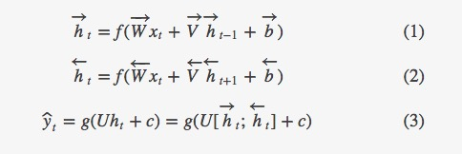

Gambar 3. 7 Persamaan Bidirectional LSTM (Li)

Persamaan 1 dan 2 mewakili arti matematis dari lapisan tersembunyi RNN dua arah. Satu-satunya perbedaan antara kedua hubungan tersebut adalah arah putarannya. Persamaan 3 menunjukkan bahwa dengan meringkas representasi kata masa lalu dan masa depan, hubungan kategori digunakan untuk memprediksi prediksi kata berikutnya.

## Evaluasi Model

Evaluasi model dilaukan dengan melakukan prediksi terhadap data uji, dan kemudian menyocokan kesamaan antara label asli dengan label hasil prediksi. Evaluasi akan ditinjau dari segi akurasi serta metric f1-score. Berikut rumus untuk f1-score yang dapat dilihat pada persamaan dibawah ini:

$$f1 score=2 x\frac{precision x recall}{precission+recall}=\frac{TP}{TP+0.5(FP+FN)}$$

Keterangan :

TP = True Positif (data prediksi benar dan data actual benar)

TN = True Negatif (data yang diprediksi benar dan data actual salah)

FP = False Positif (data prediksi salah dan data actual benar)

FN = False Negatif (data prediksi salah dan data actual salah)

## Skenario Pengujian

Tahapan ini bertujuan untuk menjawab rumusan masalah yang ada pada Bab I yaitu analisis sentimen terhadap ujaran kebencian Twitter. Pada Rangkaian skenario pengujian, data akan diimplementasikan secara sama, yaitu dilakukan beberapa tahapan diantaranya adalah seleksi data, preprocessing, pelabelan data *tokenizing* data, pemisahan data.

Tahapan diatas dilakukan secara berurutan dan bertahap. Setelah data siap untuk digunakan, maka akan dilakukan beberapa skenario yang berbeda dimuali dari *modelling* sampai dengan evaluasi. Skenario untuk tahapan dari *modelling* sampai dengan evaluasi akan dibagi menjadi beberapa fokus besar diantaranya adalah skenario pengujian model sederhana dan skenario pengujian model kompleks. Yang membedakan kedua skenario ialah arsitektur model yang dibangun, yaitu model dengan arsitektur sederhana dan model dengan arsitektur kompleks.

Kedua skenario di atas akan dilatih sebanyak 20 *epochs*/iterasi. Kemudian *validation_split* sebesar 0.1 dimana nantinya data *training* akan dibagi lagi menjadi dua, yaitu dimana 0.1 data latih akan digunakan untuk validasi data pada saat tahap *training*. Model yang dibangun juga menggunakan sebuah *callback* fungsi yang memungkinkan menghentikan iterasi pada saat proses *training* sesuai dengan *callback* yang dipasang. Untuk *callback* yang digunakan dalam model ini ialah *early stopping*. *Early stopping* memungkinkan iterasi dihentikan secara langsung sesuai dengan nilai *patience* yang dipasang ketika model yang dilatih tidak menunjukan sebuah peningkatan. *Patience* merupakan sebuah parameter untuk menentukan kapan iterasi harus dihentikan, sebagai contoh jika *patience* dipasang dengan nilai satu, maka akan menghentikan iterasi pada iterasi n+1.

Setelah dilakukan tahapan modelling dan *training*, maka akan dilanjutkan dengan tahapan evaluasi yaitu dengan cara melakukan *testing* ataupun uji data tinggal terhadap model yang ada. Model dievaluasi menggunakan nilai akurasi, loss serta f1 score. Setelah itu, akan divisualisasikan menggunakan grafik yang memuat grafik akurasi, loss dan f1 score dari model serta confusion matrix dari hasil evaluasi model.

### Skenario Pengujian Model Sederhana

Pada skenario ini, akan diujikan model arsitektur sederhana yang akan diujikan secara bertahap untuk mencari parameter yang optimal diantaranya akan diujikan pada *layer* model, fungsi aktivasi, optimizer dan fungsi loss model. Model akan dilatih selama 20 epoch menggunakan callback EarlyStopping dan memiliki validation split sebesar 0.1 untuk semua skenario pengujian terhadap parameter-parameter model sederhana.

#### Arsitektur Model

Model akan dilatih berdasarkan dua arsitektur model yang berbeda, yaitu model dengan LSTM *layer* dan model dengan BiLSTM *layer*. Untuk fungsi aktivasi, optimizer dan fungsi loss akan sama. Model akan disusun dengan arsitektur yang dapat dilihat pada tabel 3.18.

|  |  |  |  |
| --- | --- | --- | --- |
| No | *Layer*/Aktifasi | Optimizer | Fungsi loss |
| 1 | * Embedding (16) * LSTM (64/tanh) * Flatten * Dense (3/softmax) | Adam | Categorical |
| 2 | * Embedding (16) * BiLSTM(64/tanh) * Flatten * Dense(3/softmax) | Adam | Categorical |

Tabel 3. 18 Arsitektur model skenario pengujian sederhana

#### Fungsi Aktivasi

Model akan dilatih berdasarkan beberapa kombinasi fungsi aktivasi yang berbeda. Fungsi aktivasi dibedakan menjadi dua, yaitu fungsi aktivasi pada hidden *layer* dan fungsi aktivasi pada output *layer*. Fungsi aktivasi yang akan digunakan pada hidden *layer* diantaranya adalah tanh, sigmoid dan relu. Fungsi aktivasi yang akan digunakan pada output *layer* ialah sigmoid dan softmax. Padang pengujian ini, akan menggunakan *layer* terbaik pada pengujian sebelumnya dengan parameter yang sama dengan percobaan sebelumnya. Model akan disusun dengan arsitektur yang dapat dilihat pada tabel 3.19.

|  |  |  |  |
| --- | --- | --- | --- |
| No | Fungsi Aktivasi | Optimizer | Fungsi loss |
| 1 | * Relu (hidden) * Sigmoid (output) | Adam | Categorical |
| 2 | * Relu (hidden) * Softmax (output) | Adam | Categorical |
| 3 | * Sigmoid (hidden) * Sigmoid (output) | Adam | Categorical |
| 4 | * Sigmoid (hidden) * Softmax (output) | Adam | Categorical |
| 5 | * Tan H (hidden) * Sigmoid (output) | Adam | Categorical |
| 6 | * Tan H (hidden) * Softmax (output) | Adam | Categorical |

Tabel 3. 19 Susunan model berdasarkan fungsi aktivasi yang akan diujikan

#### Optimizer

Model akan dilatih dengan dua variasi optimizer yang akan digunakan pada penelitian ini, yaitu optimizer Adam dan optimizer RMSPROP. Model akan disusun menggunakan arsitektur dan fungsi aktivasi model yang terbaik dari tahap percobaan sebelumnya. Model akan disusun dengan rincian yang dapat dilihat pada tabel 3.20.

|  |  |  |  |
| --- | --- | --- | --- |
| No | Fungsi Aktivasi | Optimizer | Fungsi loss |
| 1 | * Embedding (16) * LSTM/BiLSTM(64/fungsi aktivasi hidden *layer*) * Flatten * Dense(3/fungsi aktivasi output *layer*) | Adam | Categorical |
| 2 | * Embedding (16) * LSTM/BiLSTM(64/fungsi aktivasi hidden *layer*) * Flatten * Dense(3/fungsi aktivasi output *layer*) | RMSPROP | Categorical |

Tabel 3. 20 Susunan model berdasarkan optimizer yang akan diujikan

#### Fungsi Loss

Model akan dilatih dengan variasi fungsi loss diantaranya ialah mean squared error (MSE) dan categorical crossentropy (CSE). Model akan menggunakan arsitektur, fungsi aktivasi serta optimizer paling optimal hasil percobaan tahapan sebelumnya. Model akan disusun dengan rincian yang dapat dilihat pada tabel 3.21.

|  |  |  |  |
| --- | --- | --- | --- |
| No | Fungsi Aktivasi | Optimizer | Fungsi loss |
| 1 | * Embedding (16) * LSTM/BiLSTM(64/fungsi aktivasi hidden *layer*) * Flatten * Dense(3/fungsi aktivasi output *layer*) | Adam/RMSPROP | Categorical |
| 2 | * Embedding (16) * LSTM/BiLSTM(64/fungsi aktivasi hidden *layer*) * Flatten * Dense(3/fungsi aktivasi output *layer*) | Adam/RMSPROP | MSE |

Tabel 3. 21 Susunan model berdasarkan fungsi loss yang akan diujikan

### Skenario Pengujian Model Kompleks

Pada skenario ini, akan diujikan model dengan arsitektur kompleks. Pada tahapan ini, akan ditambahkan beberapa *layer* ke dalam model seperti penambahan LSTM/BiLSTM *layer*, Dense *layer* serta penggunaan *dropout* *layer* untuk mengurangi overfitting yang ada. Dalam skenario ini akan mencari kembali parameter yang optimal diantaranya adalah arsitektur model dan optimizer model. Model akan dilatih selama 20 epoch menggunakan callback EarlyStopping dan memiliki validation split sebesar 0.1 untuk semua pengujian pada model kompleks.

#### Arsitektur Model

Model akan dilatih berdasarkan dua arsitektur model yang berbeda, yaitu model dengan LSTM *layer* dan model dengan BiLSTM *layer*. Akan ditambahkan beberapa dense *layer* dan *dropout* *layer* pada model. Untuk fungsi aktivasi, optimizer dan fungsi loss akan mengunakan hasil terbaik dari skenario pengujian model sederhana. Untuk detail arsitektur model, dapat dilihat pada tabel 3.22.

|  |  |  |  |
| --- | --- | --- | --- |
| No | Model | Optimizer | Fungsi loss |
| 1 | * Embedding (128) * LSTM(128/relu/*Dropout* 0.2), * LSTM(128/relu/*Dropout* 0.2), * LSTM(128/relu/*Dropout* 0.2), * Flatten * Dense(512/relu) * *Dropout* (0.5) * Dense(3/softmax) | RMSPROP | MSE |
| 2 | * Embedding (128) * BiLSTM(128/relu/*Dropout* 0.2), * BiLSTM(128/relu/*Dropout* 0.2), * BiLSTM(128/relu/*Dropout* 0.2), * Flatten * Dense(512/relu) * *Dropout*(0.5) * Dense(3/softmax) | RMSPROP | MSE |

Tabel 3. 22 Arsitektur model kompleks berdasarkan *layer* model.

#### Optimizer Model

Model akan dilatih dengan dua variasi optimizer yang akan digunakan pada penelitian ini, yaitu optimizer Adam dan optimizer RMSPROP. Model akan disusun menggunakan arsitektur dan fungsi aktivasi model yang terbaik dari tahap percobaan sebelumnya. Model akan disusun dengan rincian yang dapat dilihat pada tabel 3.23.

|  |  |  |  |
| --- | --- | --- | --- |
| No | Model | Optimizer | Fungsi loss |
| 1 | * Embedding (128) * LSTM/BiLSTM(128/relu/*Dropout* 0.2), * LSTM/BilSTM(128/relu/*Dropout* 0.2), * LSTM/BiLSTM(128/relu/*Dropout* 0.2), * Flatten * Dense(512/relu) * *Dropout* (0.5) * Dense(3/softmax) | Adam | MSE |
| 2 | * Embedding (128) * LSTM/BiLSTM(128/relu/*Dropout* 0.2), * LSTM/BilSTM(128/relu/*Dropout* 0.2), * LSTM/BiLSTM(128/relu/*Dropout* 0.2), * Flatten * Dense(512/relu) * *Dropout* (0.5) * Dense(3/softmax) | RMSPROP | MSE |

Tabel 3. 23 Arsitektur model berdasarkan optimizer

# BAB IV

**IMPLEMENTASI DAN HASIL PENELITIAN**



## Implementasi Perangkat Lunak

Pada bagian ini akan diuraikan implementasi dari metode yang ada pada Bab III. Implementasi terdiri dari beberapa tahapan yaitu pengumpulan data, *preprocessing* data, *labelling* data, *tokenizing* data, pemisahan data, *modelling* serta evaluasi.

### Pengumpulan Data

Tahapan ini merupakan tahapan untuk mendapatkan data *tweet* yang terdapat di platform Twitter dengan cara scrapping laman Twitter menggunakan library Python tweepy dan membutuhkan akun serta akses developer Twitter. Data didapatkan dengan membuat sebuah script Python bernama “data.ipynb”. Data yang dicari diantaranya adalah data *tweet* dibuat, data username, serta teks dari *tweet* tersebut. Setelah didapatkan, maka data *tweet* tersebut akan disimpan dalam sebuah dataframe dan kemudian diexport menjadi sebuah file excel. Saat implementasi, didapatkan data sebanyak 11.646 sample data dari Twitter dengan bahasa inggris dan tidak disertakan link di dalam *tweet*nya. Listing program dalam mengumpulkan data dapat dilihat pada gambar 4.1 sampai 4.6.

Gambar 4. 1 Import library Python dan inisialisasi token untuk mendapat akses ke akun developer Twitter

Gambar 4. 2 Inisialisasi API developer Twitter account

Gambar 4. 3 Membuat fungsi untuk melakukan iterasisearching *tweet*

Gambar 4. 4 Membuat fungsi untuk membuat dataframe data hasil scraping

Gambar 4. 5 Searching *tweet*s menggunakan fungsi sebelumnya dan inisialisasi query untuk mencari data Twitter



Gambar 4. 6 Implementasi membuat dataframe dan menyimpan ke file excel.

Gambar 4. 7 Data hasil scraping Twitter

### Preprocessing Data

Pada tahap ini, akan dijelaskan secara rinci bagaimana tahapan preprocessing data yang ada agar bisa digunakan untuk membangun model *deep learning* analisis sentimen ujaran kebencian Twitter. Preprocessing yang akan dilakukan diantaranya adalah seleksi data, *lowercasing*, pembersihan karakter selain *alphanumeric*, pembersihan karakter khusus/tidak biasa, membersihkan *stopword*, *stemming*, dan lemmatization.

#### Seleksi Data

Karena data yang didapatkan adalah data teks dari Twitter, maka aka nada banyak peluang bahwa data tersebut merupakan data re*tweet*, dimana user dapat memposting ulang *tweet* orang lain, dan hal ini akan menimbulkan banyak duplikasi data. Oleh karena itu, dilakukan seleksi data dengan mengambil data yang tidak mengandung kata “RT” di dalam teks tersebut. Untuk implementasi hal tersebut, dapat dilihat pada tabel 4.8.

Gambar 4. 8 Implementasi seleksi data

Setelah dilakukan implementasi, didapatkan data hasil seleksi sebanyak 5206 kalimat.

#### *Lowercasing*

Pada tahapan ini akan diimplementasikan mengubah karakter huruf yang ada di dalam dataset menjadi bentuk huruf kecil. Untuk melakukan implementasi ini, memanggil fungsi “lower()” dari modul String pada python yang dapat dilihat implementasinya pada gambar 4.9 dan untuk hasilnya dapat dilihat pada gambar 4.10.

Gambar 4. 9 Implementasi *lowercasing*.

Gambar 4. 10 Hasil *lowercasing*.

#### Pembersihan Karakter *Non-alphanumeric*

Pembersihan *Non-alphanumeric* bertujuan untuk membersihkan karakter selain huruf dan angka, seperti tanda baca dan karakter khusus lainnya. Tahapan ini dilakukan dengan menggunakan libraries re (regular expression) dengan fungsi sub yang berfungsi untuk mengganti kata yang sesuai dengan pola yang ada, yaitu pola karakter selain *alphanumeric* dan kemudian diganti dengan whitespace. Setelah itu, digabungkan menjadi satu kalimat lagi dengan memfilter apakah kata yang digabungkan merupakan digit atau bukan yang dapat dilihat implementasinya pada gambar 4.11 dan untuk hasilnya dapat dilihat pada gambar 4.12.

Gambar 4. 11 Implementasi Remove *Non-alphanumeric*

Gambar 4. 12 Hasil Implementasi Remove *Non-alphanumeric*

#### Pembersihan Karakter Khusus

Pembersihan karakter khusus ini bertujuan untuk menghapus beberapa karakter khusus yang ada di dalam kalimat/teks, seperti kalimat yang mengandung kata “\n”, url, serta emoji. Untuk implementasi, menggunakan libraries re (regular expression) dengan fungsi sub untuk mengganti kata denga pola yang sesuai dengan pola yang dicari digantikan dengan string kosongdan dapat dilihat implementasinya pada gambar 4.13 dan untuk hasilnya dapat dilihat pada gambar 4.14.

Gambar 4. 13 Implementasi Pembersihan karakter khusus

Gambar 4. 14 Hasil pembersihan karakter khusus

#### *Stopword* Removal

Tahapan pembersihan *stopword* berfungsi untuk menghilangkan kata umum (common words) yang biasanya muncul dalam jumlah besar dan dianggap tidak memiliki makna. Tahapan ini diawali dengan mengimport modul *stopword*s dari libraries nltk.corpus. Setelah itu, mengambil set *stopword* inggris dari modul *stopword*s. Setelah itu, melakukan iterasi terhadap *stopword* dan melakukan seleksi tiap kata yang ada di dalam kalimat. Setelah iterasi selesai dilakukan, maka akan mengembalikan teks tanpa *stopword*s. Untuk implementasi, dapat dilihat pada gambar 4.15 sampai dengan gambar 4.17.



Gambar 4. 15 Import modul *stopword*s dari libraries nltk.corpusText

Description automatically generated

Gambar 4. 16 Implementasi penghapusan *stopword*s

Gambar 4. 17 Hasil implementasi penghapusan *stopword*s

*Stemming* merupakan teknik menguraikan bentuk suatu kata menjadi bentuk asalnya/dasarnya. Untuk melakukan tahapan ini, diperlukan import modul PorterStemmer dari libraries nltk.stem.porter. Setelah itu, menginisialisasi PorterStemmer. Setelah diinisialisasi, maka memanggil fungsi stem dari PorterStemmer untuk setiap kata yang ada di dalam kalimat/data. Untuk detail implementasi dapat dilihat pada gambar 4.18 sampai dengan 4.20.

Gambar 4. 18 Import dan menginisialisasi PorterStemmer

Gambar 4. 19 Implementasi Fungsi stem dari PorterStemmer

Gambar 4. 20 Hasil dari *stemming* data.

#### Lemmatization

Seperti *stemming*, lemmatization juga mengubah kata menjadi bentuk dasarnya. Satu-satunya perbedaan adalah lemmatization memastikan bahwa kata dasar milik bahasa. Untuk melakukan tahapan ini, diawali dengan melakukan import modul WordLemmatizer dari libraries nltk.stem dan kemudian menginisialisasi WordNetLemmatizer. Setelah diinisialisasi, maka memanggil fungsi lemmatize dari WordNetLemmatizer untuk setiap kata yang ada di dalam kalimat/data. Untuk detail implementasi dapat dilihat pada gambar 4.21 sampai dengan 4.23.



Gambar 4. 21 Import dan inisialisasi WordNetLemmatizer

Gambar 4. 22 Implementasi lemmatization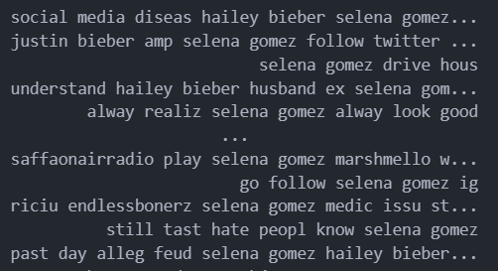

Gambar 4. 23 Hasil implementasi lemmatization

### Labelling Data

Proses labelling data merupakan tahapan memberikan label terhadap data yang dimiliki. Hal ini diperlukan karena untuk melakukan klasifikasi ujaran kebencian, diperlukan sebuah label untuk dapat melakukan *training* model *deep learning* nantinya. Label yang akan dibentuk diantaranya adalah positif, negatif dan netral karena sentimen biasanya terdiri dari tiga label tersebut. Untuk melakukan labelling, digunakan libraries python untuk labelling analisis sentimen yaitu Vader. Cara kerja Vader yaitu setiap data teks yang ada di dalam dataset akan diimplementasikan ke dalam fungsi polarity_scores dari SentimenIntensityAnalyzer milik Vader dan kemudian akan mengembalikan berupa sebuah data bertipe data dictionary Python yang di dalamnya terdiri skor dari hasil polarity_score terhadap masing-masing teks. Setelah didapatkan nilai tersebut, kemudian dikelompokkan/diberikan label pada niali “compound” yang ada di dalam data dictionary. Jika compound >=0.05 maka label yang diberikan adalah positif, jika diantara -0.05 dan 0.05 maka label yang diberikan netral, selain itu diberikan label negatif. Untuk implementasi dan hasilnya dapat dilihat pada gambar 4.24 dan gambar 4.25.

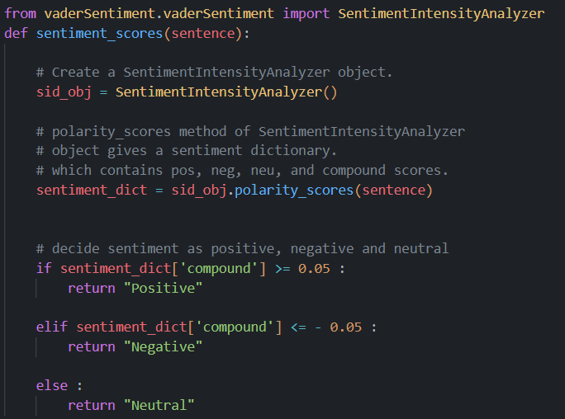

Gambar 4. 24 Implementasi Vader analisis sentimen

Gambar 4. 25 Hasil labelling menggunakan Vader

Setelah mendapatkan label data, kemudian label dipindahkan ke data yang sudah dilakukan preprocessing karena data yang diberikan label merupakan data yang murni, hal ini dilakukan agar ketika dilakukan penerjemahan dan labelling, tidak ada makna yang tereduksi. Setelah dijadikan satu antara data hasil preprocessing dan juga labelnya, maka melakukan transformasi label menjadi kategorikal angka dengan label 0,1 dan 2. Hal itu dilakukan untuk mempermudah dalam melakukan pemodelan data pada saat melakukan pemnbuatan model *deep learning*.

### Tokenizing Data

Tahapan ini akan mengubah data teks menjadi sebuah token yang merepresentasikan sebuah kata. Dalam tahapan ini, ada beberapa komponen penting yang harus diperhatikan yang dirangkum dalam tabel 4.1 sebagai berikut:

|  |  |
| --- | --- |
| Elemen | Keterangan |
| Vocab Size | Ukuran kata yang akan diubah menjadi index kata/kamus kata yang mewakili semua kata yang ada di dalam dataset |
| max_len | Ukuran Panjang maksimal dari sebuah sequences/array yang menampung kumpulin token/index kata yang mewakili kata asli |
| Truncating type | Cara untuk memotong token dalam sequences/array yang ukurannya melebihi max_len. |
| Padding type | Cara untuk memenuhi/menggenapi sequences yang ukurannya kurang dari max_len agar mempunyai ukuran yang sama. |
| Oov token | Oov adalah singkatan dari Out of Vocabulary Token, yang berarti komponen yang akan menggantikan kata yang muncul di dalam dataset yang tidak terepresentasikan oleh word index/kamus kata. |

Tabel 4. 1 Komponen penting dalam tokenizing

Pada tahapan ini, vocab size diset dengan nilai 6995, atau bisa dikatakan membuat kamus index dengan ukuran 6995 yang setara dengan Jumlah kata unik dalam dataset. Hal ini bearti semua kata di dalam dataset sudah diwakilkan oleh sebuah token yang disimpan dalam word index. Setelah mendapatkan banyaknya jumlah variasi kata, maka selanjutnya diperlukan mengetahui variasi panjang kalimat di dalam dataset tersebut. Untuk itu, dapat dilakukan dengan melakukan iterasi terhadap kalimat yang ada di dalam dataset dan kemudian menghitung panjang setiap kalimat. Untuk implementasi, dapat dilihat pada gambar 4.26 dan gambar 4.27.

Gambar 4. 26 Implementasi menghitung panjang setiap kalimat

Gambar 4. 27 Hasil implementasi dan visualisasinya.

Pada gambar 4.27, dapat dilihat bahwa lebih dari 75% data memiliki panjang kalimat 15 kata, dan oleh karena itu, akan lebih baik jika data panjang sequences/token diset menjadi 15 token. Setelah itu, truncating type yang digunakan ialah “post” yang berarti jika terdapat sebuah sequences/array yang memiliki Panjang lebih dari 15, maka yang akan dipotong/tidak diambil tokennya adalah bagian setelah token ke-15. Padding type pada tahapan ini menggunakan padding “post” yang berarti jika terdapat sebuah sequences/array yang panjangnya kurang dari 15, maka akan otomatis diisi oleh “0” setelah token terakhir yang ada di dalam sequences sampai dengan 100. Dan yang terakhir, oov token dari data ini menggunakan “<OOV>” yang berarti jika terdapat suatu kata yang tidak teridentifikasi di dalam index kata, maka akan digantikan oleh oov token yang telah dipasang. Untuk mengetahui lebih detail, dapat melihat lebih detail pada gambar 4.28 sampai dengan 4.30.

Gambar 4. 28 Import libraries untuk melakukan tokenizing.

Gambar 4. 29 Mempersiapkan elemen komponen penting tokenizing.



Gambar 4. 30 Contoh hasil implementasi tokenizing.

### Pemisahan Data

Pada tahapan ini akan dilakukan pemisahan dataset menjadi dua bagian, yaitu data untuk dilatih dan data untuk menguji model yang telah dilatih. Dua puluh ribu data teks *tweet* akan dibagi dengan rasio 90% untuk *training* (4685sampel data) dan 10% untuk testing (521sampel data). Pada tahapan ini menggunakan libraries train_test_split dari libraries sklearn yang nantinya akan otomatis membagi data dan label sesuai dengan rasio yang diinginkan. Setelah itu karena model membutuhkan input label berupa *one hot encode* label, maka label harus ditransformasi dari bentuk numeris menjadi array/list berisi tiga angka numeris yang merespresentasikan tiap label, dimana angka yang bernilai 1 di indeks label merupakan label tersebut. Untuk melakukan itu, menggunakan libraries dari keras yaitu fungsi to_categorical, dengan class yang diinginkan yaitu 3. Untuk detail implementasi, dapat dilihat pada gambar 4.31.

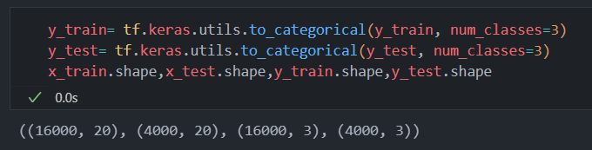

Gambar 4. 31 Implementasi one hot encoding

Setelah proses tersebut, maka data siap digunakan dalam tahap *training*.

### Modelling

Dalam penelitian ini, ada beberapa model yang akan dirancang sesuai dengan skenario yang ada. Untuk membuat model *deep learning*, perlu melakukan import libraries tensorflow yaitu diantaranya. Sequentials, Embedding, Bidirectional, LSTM, Flatten, Dense, Adam, dan RMSPROP dari modul keras. Setelah melakukan import, maka membuat sebuah fungsi untuk membangun model sesuai dengan skenario yang diinginkan. Untuk implementasi model, dapat dilihat pada gambar 4.32 sampai 4.42.

Gambar 4. 32 Implementasi penyusunan model sederhana berdasarkan arsitektur

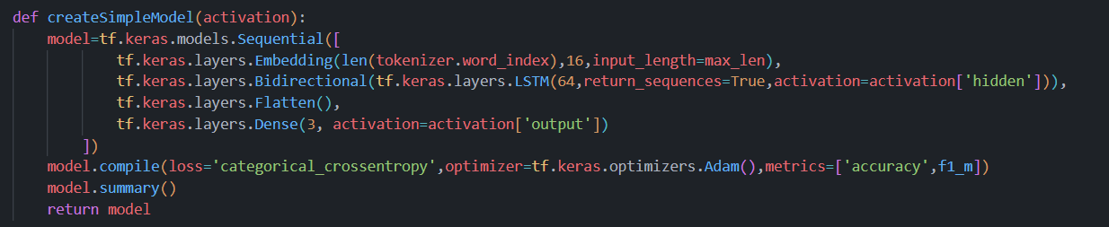

Gambar 4. 33 Implementasi penyusunan model sederhana berdasarkan fungsi aktivasi

Gambar 4. 34 Implementasi training hasil penyusunan model sederhana berdasarkan fungsi aktivasi

Gambar 4. 35 Implementasi penyusunan model sederhana berdasarkan optimizer

Gambar 4. 36 Implementasi training hasil penyusunan model sederhana berdasarkan optimizer

Gambar 4. 37 Implementasi penyusunan model sederhana berdasarkan fungsi loss

Gambar 4. 38 Implementasi training hasil penyusunan model sederhana berdasarkan fungsi loss

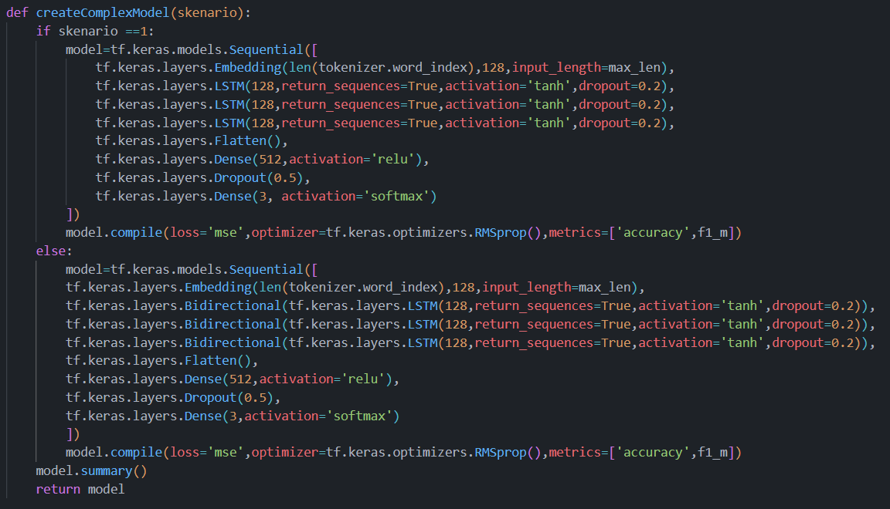

Gambar 4. 39 Implementasi penyusunan model kompleks berdasarkan arsitektur model

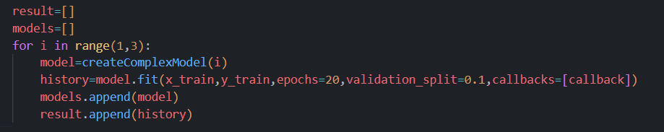

Gambar 4. 40 Implementasi training hasil penyusunan model kompleks berdasarkan arsitektur model

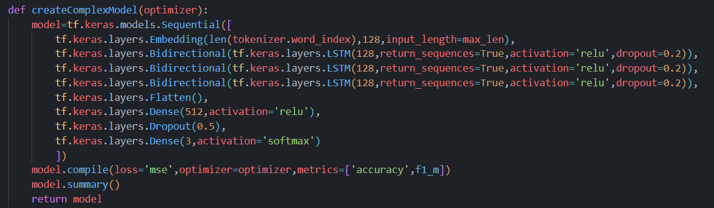

Gambar 4. 41 Implementasi penyusunan model kompleks berdasarkan optimizer

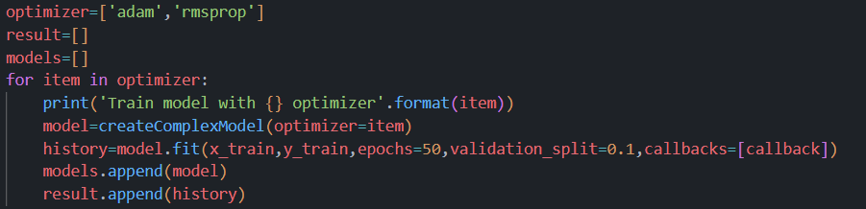

Gambar 4. 42 Implementasi training hasil penyusunan model kompleks berdasarkan arsitektur optimizer

Setelah model dibuat, maka dapat melakukan tahapan *training* model dimana model akan dilatih selama 20 *epochs*, dan rasio validasi data *training* sebesar 0.1. Dalam *training*, diinisialisasi sebuah *callback*s yang berfungsi untuk menghentikan *training* ketika matrix yang menjadi acuan, baik akurasi maupun loss tidak menunjukan peningkatan signifikan. *Callback* yang digunakan yaitu EarlyStopping dengan patience sebesar 5, yang berarti *training* akan dihentikan ketika lima epoch setelah matrix acuan terbaik, dan akan mengembalikan bobot model terbaik jika nilai restore_best_weight bernilai True. Listing program yang dapat dilihat pada gambar 4.43

Gambar 4. 43 Implementasi *callback*

### Evaluasi

Evaluasi model akan dilihat dari hasil akurasi, loss dan f1 score dari model hasil training. Model akan ditinjau dari hasil evaluasi yang diimplementasian menggunakan fungsi evaluate dari model, setelah itu akan ditinjau dari segi grafik training model.

Model akan dievaluasi menggunakan data test yang telah dipisahkan dari dataset awal. Data test berukuran 10% dari dataset keseluruhan. Data test yang sudah dipisahkan labelnya, kemudian digunakan untuk tahapan evaluasi. Untuk detail implementasi, dapat dilihat pada gambar 4.44 sampai dengan gambar 4.47.

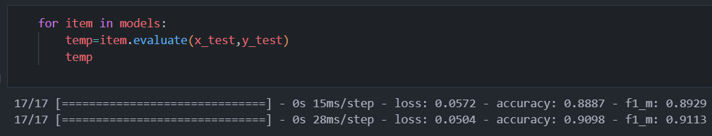

Gambar 4. 44 Implementasi dan hasil dari evaluasi model berdasarkan arsitektur model

Gambar 4. 45 Implementasi dan hasil dari evaluasi model berdasarkan fungsi aktivasi

Gambar 4. 46 Implementasi dan hasil dari evaluasi model berdasarkan optimizer

Gambar 4. 47 Implementasi dan hasil dari evaluasi model berdasarkan fungsi loss

Setelah dilakukan evaluasi, maka hasil training akan ditinjau melalui grafik yang memetakan akurasi, loss dan f1 score. Grafik untuk sumbu x merupakan nilai epoch dan grafik untuk sumbu y merupakan nilai dari akurasi, loss maupun f1 score. Untuk detail implementasi, dapat dilihat pada gambar.

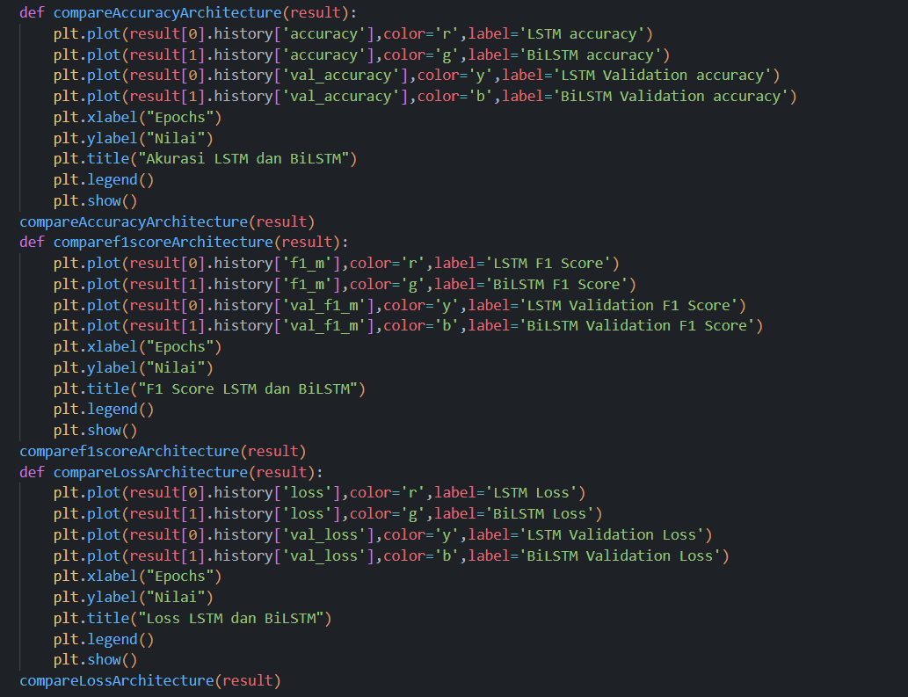

Gambar 4. 48 Implementasi grafik hasil training model berdasarkan arsitektur model

Gambar 4. 49 Implementasi grafik akurasi hasil training model berdasarkan fungsi aktivasi

Gambar 4. 50 Implementasi grafik loss hasil training model berdasarkan fungsi aktivasi

Gambar 4. 51 Implementasi grafik f1 score hasil training model berdasarkan fungsi aktivasi

Gambar 4. 52 Implementasi grafik hasil training model berdasarkan optimizer

## Analisa dan Pembahasan

Pada bagian ini, akan membahas tentang hasil *training* dan juga Analisa hasil *training* yang terjadi di setiap skenario. Skenario dibagi menjadi beberapa focus, yaitu model dengan *layer* LSTM dan model dengan *layer* BiLSTM.

### Pengujian Model Sederhana

Dalam tahap pengujian ini, akan dilakukan secara bertahap yaitu dimulai dengan membandingkan arsitektur deep learning, activation function, optimizer dan juga loss function. Model akan dibangun dengan data yang sama, epoch sebanyak 20, *validation_split* sebesar 0.1, dan menggunakan EarlyStopping *callback*.

#### Pengujian Terhadap Arsitektur Model

Pada bagian ini, akan membandingkan antara arsitektur model dengan *layer* LSTM dengan model dengan *layer* BiLSTM. Model yang akan dibagun sederhana, dengan komposisi input *layer* berupa Embedding *layer*, hidden *layer* berupa satu *layer* LSTM ataupun BiLSTM, dan output *layer* berupa Dense. Optimizer yang akan digunakan ialah Adam, activation function untuk hidden *layer* tanh dan untuk output *layer* adalah softmax, serta loss function yang digunakan ialah categorical. Setelah dilakukan percobaan, didapatkan data hasil penelitian yang dapat dilihat pada tabel 4.2.

|  |  |  |  |  |  |  |  |
| --- | --- | --- | --- | --- | --- | --- | --- |
| No | *Layer*/Aktifasi | Optimizer | Fungsi loss | Early stopping | Loss | Accuracy | F1 Score |
| 1 | * Embedding (16) * LSTM (64/tanh) * Flatten * Dense (3/softmax) | Adam | Categorical | 9 | 0.5386 | 0.8157 | 0.8007 |
| 2 | * Embedding (16) * BiLSTM(64/tanh) * Flatten * Dense(3/softmax) | Adam | Categorical | 8 | 0.4712 | 0.8522 | 0.8427 |

Tabel 4. 2 Hasil evaluasi training perbandingan arsitektur *layer* model.

Setelah dilakukan training terhadap dua model dengan parameter yang sama, dapat dilihat bahwa model dengan arsitektur *layer* BiLSTM lebih unggul di semua aspek, baik akurasi, nilai loss dan juga nilai f1 score dibandingkan dengan model LSTM. Kedua model ditraining dengan epoch yang sama, akan tetapi model BiLSTM berhenti terlebih dahulu di epochs ke delapan dan menghasilkan akurasi yang lebih tinggi juga dibandingkan dengan model LSTM. Hal ini disebabkan karena BiLSTM tidak hanya mengatasi masalah ketergantungan jangka panjang seperti LSTM pada umumnya, akan tetapi mengatasi masalah konteks terhadap suatu teks (Zhou, Long, & Ou). Sebagai contoh, sebuah kata yang sama dengan konteks yang berbeda yaitu kata “I like apple fruit” dan “I like apple product”. BiLSTM memungkinkan untuk mengenali konteks “apple” di dalam kalimat tersebut karena model ini bekerja secara dua arah, yaitu *forward* dan *backward* atau dengan kata lain berjalan secara dua arah. Dalam fenomena Selena Gomez ini, yang telah menyebar luas di Twitter, tentunya muncul berbagai macam konteks tweet yang dikirimkan oleh berbagai macam pengguna dari berbagai macam negara dengan latar belakang yang berbeda-beda pula, dan tentunya *layer* BiLSTM sangatlah cocok dan terbukti lebih baik untuk mengklasifikasikan ujaran kebencian.

Gambar 4. 53 Akurasi dan validasi akurasi dari training model LSTM dan BiLSTM

Grafik di atas menunjukan bahwa kedua model yang dilatih masih mengalami overfitting yang lumayan besar. Selain itu, pada data validasi, terlihat bahwa grafik validasi di kedua model berjalan tidak semulus dengan grafik akurasi di kedua model. Overfitting merupakan kondisi dimana model kurang bisa mengenali data variasi baru dibandingkan dengan data yang telah digunakan saat proses training model. Model BiLSTM cenderung lebih unggul baik di akurasi, validasi akurasi maupun saat dilakukan evaluasi model yang hasilnya dapat dilihat pada tabel 4.2.

Gambar 4. 54 Loss dan validasi loss dari training model LSTM dan BiLSTM

Dari grafik di atas, terlihat kedua model mengalami overfitting pada loss. Grafik validasi cenderung naik turun dan nilainya semakin membesar seiring dengan epoch yang berjalan. Model BiLSTM cenderung lebih unggul baik di loss, validasi loss maupun saat dilakukan evaluasi model yang hasilnya dapat dilihat pada tabel 4.2.

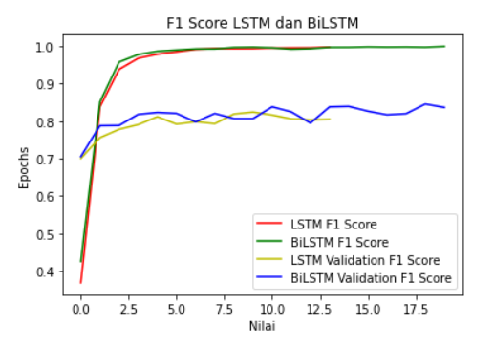

Gambar 4. 55 F1 score dan validasi f1 score dari training model LSTM dan BiLSTM

Dari grafik di atas, terlihat bahwa f1 score dari kedua model masih mengalami overfitting, akan tetapi tidak sejauh akurasi dan loss. Grafik validasi cenderung naik turun dan tidak konstan tidak seperti grafik f1 score. Dari nilai dan grafik f1 score yang ada, mengindikasikan bahwa model yang dimiliki masih memiliki nilai recall dan precision yang belum seimbang/harmonis. Model BiLSTM cenderung lebih unggul baik di loss, validasi loss maupun saat dilakukan evaluasi model yang hasilnya dapat dilihat pada tabel 4.2.

Model yang digunakan untuk tahapan evaluasi merupakan model dengan performa terbaik yang didapatkan dari hasil callback EarlyStopping, sehingga ditemukan model yang dilatih tidak sampai dengan 20 epoch karena model tersebut tidak menunjukan sebuah peningkatan performa untuk nilai validasi akurasi.

Dari percobaan arsitektur model ini antara model dengan *layer* LSTM dengan BiLSTM dapat dilihat bahwa BiLSTM unggul di akurasi, loss dan juga f1 score dibandingkan dengan model LSTM, dan hal ini dikarenakan BiLSTM bekerja secara dua arah sehingga dapat lebih baik mengenali konteks sebuah kalimat.

#### Pengujian Terhadap Activation Function

Pada bagian ini akan membandingkan antara fungsi aktifasi pada setiap *layer* yang ada pada model yang telah dirancang. Fokus fungsi aktivasi akan dibagi menjadi dua bagian, yaitu *hidden* *layer* dan *output* *layer*. Fungsi aktifasi yang akan digunakan pada *hidden layer* adalah relu, tanh dan sigmoid, untuk *output* *layer* akan menggunakan sigmoid dan softmax. Pemilihan kombinasi di atas berdasarkan model yang pada umumnya digunakan sesuai dengan kondisi yang ada. Model diuji menggunakan parameter yang sama, yaitu arsitektur BiLSTM, untuk fungsi loss menggunakan categorical dan untuk optimizer menggunakan Adam serta dilatih selama 20 epochs menggunakan *callback* EarlyStoping.

Setelah dilakukan percobaan, didapatkan hasil untuk pengujian fungsi aktivasi yang dapat dilihat pada tabel 4.3

|  |  |  |  |  |  |  |  |
| --- | --- | --- | --- | --- | --- | --- | --- |
| No | Kombinasi Aktifasi | Optimizer | Fungsi loss | Early stopping | Loss | Accuracy | F1 Score |
| 1 | * Relu (hidden) * Sigmoid (output) | Adam | Categorical | 8 | 0.5686 | 0.8330 | 0.8228 |
| 2 | * Relu (hidden) * Softmax (output) | Adam | Categorical | 11 | 0.6973 | 0.8522 | 0.8591 |
| 3 | * Sigmoid (hidden) * Sigmooid (output) | Adam | Categorical | 16 | 0.7553 | 0.8311 | 0.7964 |
| 4 | * Sigmoid (hidden) * Softmax (output) | Adam | Categorical | 12 | 0.5828 | 0.8369 | 0.8394 |
| 5 | * Tanh (hidden) * Sigmoid (output) | Adam | Categorical | 8 | 0.5911 | 0.8349 | 0.8233 |
| 6 | * Tanh (hidden) * Softmax (output) | Adam | Categorical | 9 | 0.7797 | 0.8138 | 0.8134 |

Tabel 4. 3 Hasil evaluasi training perbandingan fungsi aktifasi menggunakan *layer* BiLSTM

Dari tabel di atas, dapat terlihat bahwa aktifasi yang dapat memberikan akurasi yang optimal adalah relu untuk *hidden* *layer*, dan softmax untuk *output layer*. Untuk hidden *layer*, relu mampu memberikan performa yang optimal ketika dikombinasikan dengan softmax sebagai output *layer*. Hal ini dikarenakan relu dapat mempercepat konvergensi *stochastic gradient descent* dibandingkan dengan sigmoid dan tanh (Krizhevsky, Sutskever, & Hinton) dimana gradien yang dimiliki maksimum satu dan nilai dari relu berkisar dari nol sampai tak hingga (Marimuthu, 2022).

Salah satu penyebab model dnegan fungsi aktivasi softmax lebih baik dibandingkan dengan sigmoid ketika digunakan sebagai output *layer* adalah softmax lebih baik dalam melakukan klasifikasi multi kelas/ klasifikasi dengan kelas lebih dari dua (Marimuthu, 2022) dibandingkan dengan sigmoid yang lebih baik menangani masalah klasifikasi biner (Marimuthu, 2022). Untuk melihat lebih detail perbandingan hasil training dari semua model yang ada, dapat dilihat pada gambar 4.44 sampai dengan gambar 4.49.

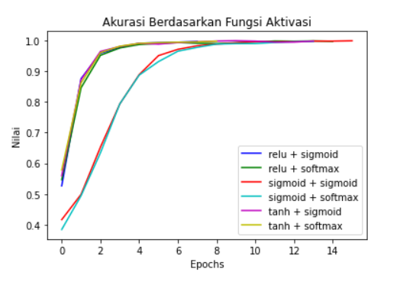

Gambar 4. 56 Grafik perbandingan akurasi model berdasarkan fungsi aktivasi

Gambar 4. 57 Grafik perbandingan validasi akurasi model berdasarkan fungsi aktivasi

Gambar 4. 58 Grafik perbandingan loss model berdasarkan fungsi aktivasi

Gambar 4. 59 Grafik perbandingan validasi loss model berdasarkan fungsi aktivasi

Gambar 4. 60 Grafik perbandingan f1 score model berdasarkan fungsi aktifasi

Gambar 4. 61 Grafik perbandingan validasi f1 score model berdasarkan fungsi aktifasi

Dari grafik akurasi, loss serta f1 score dari semua model, terlihat semua model hampir memiliki nilai yang sama, yang membedakan ialah pada iterasi ke berapa model tersebut berhenti dikarenakan Early Stopping. Model masih mengalami overfitting pada f1 score, akan tetapi tidak terlalu noisy dan jauh dibandingkan dengan akurasi model. Hal ini berarti model memiliki nilai precision dan recall yang seimbang. Sedangkan di bagian validasi akurasi, validasi loss serta validasi f1 score, terlihat beberapa perbedaan yang cukup berbeda satu sama lain. Model dengan hidden *layer* sigmoid lebih sedikit ditemukan sebuah *noise* dan nilai validasi akurasi, validasi loss dan validasi f1 score naik perlahan, berbeda dengan model yang lain. Perbedaan ini dikarenakan kombinasi fungsi aktifasi yang ada di dalam model.

Model yang digunakan untuk tahapan evaluasi merupakan model dengan performa terbaik yang didapatkan dari hasil callback EarlyStopping, sehingga ditemukan model yang dilatih tidak sampai dengan 20 epoch karena model tersebut tidak menunjukan sebuah peningkatan performa untuk nilai validasi akurasi.

Untuk percobaan ini, fungsi aktifasi yang paling optimal untuk digunakan ialah fungsi aktifasi relu untuk di hidden *layer*, dan fungsi aktifasi softmax untuk di output *layer*.

#### Pengujian Terhadap Optimizer

Pada bagian ini akan membandingkan antara optimizer Adam dengan RMSPROP. Pemilihan optimizer berdasarkan model yang pada umumnya digunakan sesuai dengan kondisi yang ada. Model diuji menggunakan parameter arsitektur BiLSTM, untuk fungsi loss menggunakan categorical dan untuk fungsi aktifasi pada hidden *layer* menggunakan relu serta untuk output *layer* menggunakan softmax yang dilatih selama 20 epochs menggunakan *callback* EarlyStoping.

Setelah dilakukan tahapan training, didapatkan hasil yang dapat dilihat pada tabel 4.4.

|  |  |  |  |  |  |  |  |
| --- | --- | --- | --- | --- | --- | --- | --- |
| No | Model | Optimizer | Fungsi loss | Early stopping | Loss | Accuracy | F1 Score |
| 1 | * Embedding (16) * BiLSTM(64/relu) * Flatten * Dense(3/softmax) | Adam | Categorical | 10 | 0.5555 | 0.8599 | 0.8658 |
| 2 | * Embedding (16) * BiLSTM(64/relu) * Flatten * Dense(3/softmax) | RMSPROP | Categorical | 11 | 0.5011 | 0.8752 | 0.8720 |

Tabel 4. 4 Hasil evaluasi training model terhadap optimizer

Dari tabel di atas, terlihat bahwa model dengan optimizer RMSPROP lebih unggul dalam akurasi dan f1 score, akan tetapi lebih rendah pada loss dibandingkan dengan model Adam. Untuk melihat lebih detail perbandingan hasil training dari semua model yang ada, dapat dilihat pada gambar 4.50 sampai dengan gambar 4.52.

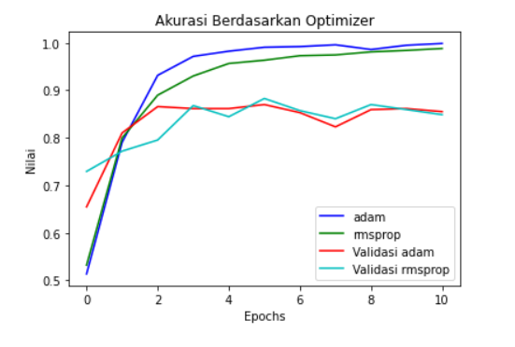

Gambar 4. 62 Grafik akurasi dan validasi akurasi dari model berdasarkan optimizer

Grafik di atas menunjukan bahwa kedua model yang dilatih masih mengalami overfitting, walaupun tidak sebesar pada percobaan sebelumnya. Grafik validasi untuk model dengan optimizer Adam cenderung lebih konstan dibandingkan dengan model dengan optimizer RMSPROP. Model dengan optimizer RMSPROP cenderung lebih unggul baik di akurasi, validasi akurasi maupun saat dilakukan evaluasi model yang hasilnya dapat dilihat pada tabel 4.4.

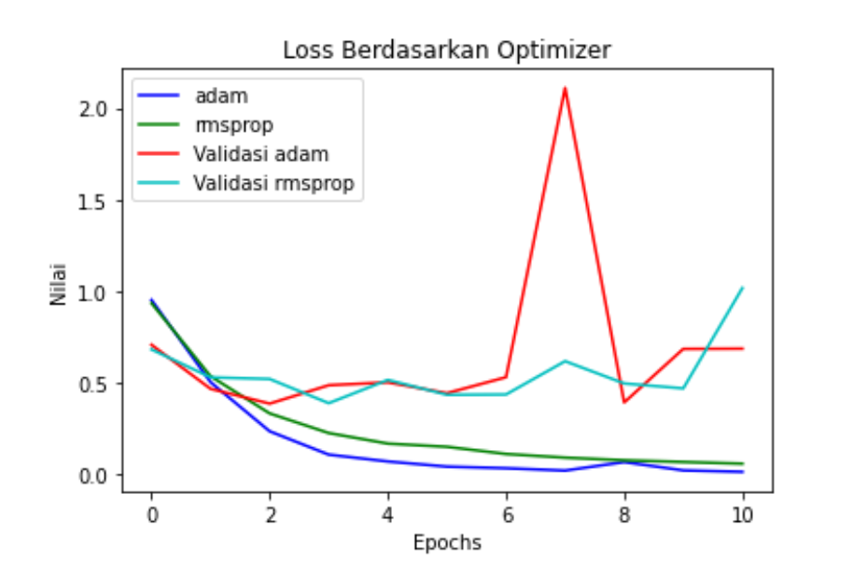

Gambar 4. 63 Grafik loss dan validasi loss dari model berdasarkan optimizer

Pada grafik di atas, terlihat bahwa loss yang dialami kedua model tidak terlalu meningkat dan lebih konstan dibandingkan dengan percobaan sebelumnya. Walaupun demikian, kedua model masih mengalami overfitting yang cenderung tidak terlalu besar. Dari grafik di atas dan berdasarkan hasil evaluasi model pada tabel 4.4, terlihat bahwa model dengan optimizer RMSPROP mendapatkan nilai loss yang cenderung lebih kecil.

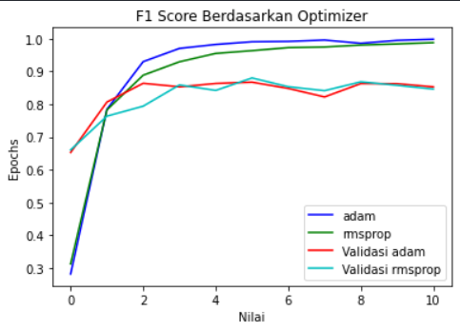

Gambar 4. 64 Grafik f1 score dan validasi f1 score dari model berdasarkan optimizer

Grafik di atas menunjukan bahwa nilai dari f1 score di kedua model masih mengalami overfitting, walaupun tidak sebesar pada akurasi. Grafik pada validasi sudah Mulai konstan walaupun masih terdapat naik turun di beberapa epoch. Dari nilai dan grafik f1 score yang ada, mengindikasikan bahwa model yang dimiliki masih memiliki nilai recall dan precision yang belum seimbang/harmonis. Model dengan optimizer RMSPROP lebih unggul pada f1 score pada validasi dan evaluasi dibandingkan dengan model dengan optimizer Adam.

Model yang digunakan untuk tahapan evaluasi merupakan model dengan performa terbaik yang didapatkan dari hasil callback EarlyStopping, sehingga ditemukan model yang dilatih tidak sampai dengan 20 epoch karena model tersebut tidak menunjukan sebuah peningkatan performa untuk nilai validasi akurasi.

Dan untuk skenario sederhana pengujian optimizer, ditemukan bahwa optimizer RMSPROP menghasilkan model dengan akurasi, loss dan f1 score yang lebih baik dibandingkan dengan model yang menggunakan optimizer Adam. Hal ini dikarenakan ketika berhadapan dengan model yang tersusun dari arsitektur yang tidak rumit dan dataset yang cenderung sedikit, RMSPROP ditemukan lebih baik dalam beberapa kasus (Zhang, 2018). Karena model yang dibangun saat ini adalah model sederhana dan menggunakan dataset yang cukup sedikit, maka hasil penelitian untuk skenario ini didapatkan optimizer RMSPROP lebih unggul pada akurasi, loss serta f1 score di skenario ini. Akan tetapi, perlu diujikan kembali penggunaan optimizer pada skenario kompleks untuk mengetahui apakah hasil yang dihasilkan sama ataupun tidak mengingat RMSPROP bekerja baik pada model yang tidak kompleks.

#### Pengujian Terhadap Fungsi Loss

Pada bagian ini, akan membandingkan fungsi loss antara categorical crossentropy (CCE) dengan mean squared error (MSE). Pemilihan fungsi loss ini berdasarkan dengan permasalahan yang dihadapi yaitu klasifikasi yang pada umumnya model menggunakan kedua fungsi loss ini. Model diuji menggunakan parameter yang telah ditemukan terbaik di percobaan sebelumnya yaitu menggunakan arsitektur BiLSTM, menggunakan optimizer RMSPROP, menggunakan fungsi aktivasi relu pada *hidden layer* dan softmax pada *output layer* yang dilatih selama 20 epochs menggunakan *callback* EarlyStopping.

Setelah dilakukan tahapan training, didapatkan hasil yang dapat dilihat pada tabel 4.5.

|  |  |  |  |  |  |  |  |
| --- | --- | --- | --- | --- | --- | --- | --- |
| No | Model | Optimizer | Fungsi loss | Early stopping | Loss | Accuracy | F1 Score |
| 1 | * Embedding (16) * BiLSTM(64/relu) * Flatten * Dense(3/softmax) | RMSPROP | Categorical | 11 | 0.5277 | 0.8656 | 0.8704 |
| 2 | * Embedding (16) * BiLSTM(64/relu) * Flatten * Dense(3/softmax) | RMSPROP | MSE | 13 | 0.0601 | 0.8906 | 0.8910 |

Tabel 4. 5 Hasil training model terhadap fungsi loss

Dari tabel di atas, terlihat bahwa model yang menggunakan fungsi loss MSE lebih rendah untuk nilai loss dan lebih tinggi untuk nilai akurasi dan f1 scorenya dibandingkan dengan model yang menggunakan fungsi loss categorical. Untuk melihat lebih detail perbandingan hasil training dari semua model yang ada, dapat dilihat pada gambar 4.53 sampai dengan gambar 4.55.

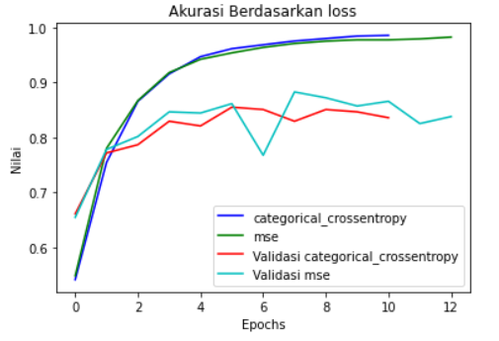

Gambar 4. 65 Grafik akurasi dan validasi akurasi dari model berdasarkan loss

Grafik di atas menunjukan bahwa kedua model yang dilatih masih mengalami overfitting yang lumayan besar walaupun nilai akurasinya meningkat. Selain itu, pada data validasi, terlihat bahwa grafik validasi di kedua model berjalan tidak semulus dengan grafik akurasi di kedua model. Overfitting merupakan kondisi dimana model kurang bisa mengenali data variasi baru dibandingkan dengan data yang telah digunakan saat proses training model. Model dengan fungsi loss MSE cenderung lebih unggul pada akurasi dan validasi akurasi dibandingkan dengan model dengan fungsi loss categorical jika dilihat pada grafik validasi dan hasil evaluasi pada tabel 4.5.

Gambar 4. 66 Grafik loss dan validasi loss dari model berdasarkan loss

Pada gambar di atas, terlihat bahwa baik loss maupun validasi loss, MSE dan validasi MSE nilainya lebih rendah dibandingkan dengan categorical dan validasi categorical. Pada saat tahap evaluasi pada tabel 4.5, terlihat bahwa nilai untuk loss antara MSE dan categorical terpaut cukup jauh dan fungsi loss MSE dapat menekan nilai loss menjadi sangat minimum dibandingkan dengan fungsi loss categorical.

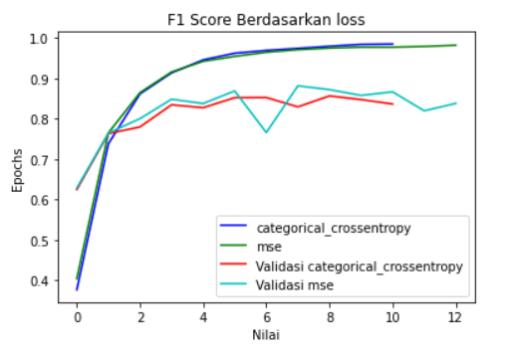

Gambar 4. 67 Grafik f1 score dan validasi f1 score dari model berdasarkan loss

Dari grafik di atas, terlihat bahwa f1 score dari kedua model masih mengalami overfitting, akan tetapi tidak sejauh akurasi dan loss. Dari nilai dan grafik f1 score yang ada, mengindikasikan bahwa model yang dimiliki masih memiliki nilai recall dan precision yang belum seimbang/harmonis. Grafik validasi cenderung naik turun dan tidak konstan tidak seperti grafik f1 score. Model dengan fungsi loss MSE cenderung lebih unggul baik di f1 score, validasi f1 score maupun saat dilakukan evaluasi model yang hasilnya dapat dilihat pada tabel 4.5.

Model yang digunakan untuk tahapan evaluasi merupakan model dengan performa terbaik yang didapatkan dari hasil callback EarlyStopping, sehingga ditemukan model yang dilatih tidak sampai dengan 20 epoch karena model tersebut tidak menunjukan sebuah peningkatan performa untuk nilai validasi akurasi.

Dalam percobaan ini, dapat dikatakan bahwa fungsi loss MSE lebih cocok digunakan untuk kasus klasifikasi multiclass dengan data yang tidak terlalu banyak dan juga arsitektur model yang tidak terlalu kompleks sehingga dapat menekan angka loss menjadi sangat minimum dan meningkatkan akurasi sangat signifikan terhadap model yang telah dilatih.

### Pengujian Model Kompleks

Dalam tahap pengujian ini, akan dilakukan pengujian menggunakan arsitektur yang lebih kompleks lagi, dan akan dilakukan secara bertahap untuk membandingkan *layer*, optimizer serta training model dengan menambah epochs dan tanpa menggunakan callback EarlyStopping untuk arsitektur model untuk menemukan parameter model yang paling optimal untuk kasus ini. Untuk fungsi aktivasi yang digunakan pada *hidden layer* adalah relu dan untuk output *layer* adalah softmax. Model akan dilatih sebanyak 20 epoch, dengan validation_split sebesar 0.1 serta menggunakan EarlyStopping *callback*.

#### Pengujian Terhadap Arsitektur Model

Pada bagian ini, akan membandingkan Kembali arsitektur model antara LSTM dengan BiLSTM. Model yang dibangun adalah model kompleks yang terdiri dari komposisi Embedding *layer*, tiga *layer* LSTM maupun BiLSTM, Dense *layer* sebagai hidden *layer* dan output *layer*. Jumlah unit tiap *layer* ditambah lebih banyak. Optimizer yang digunakan ialah RMSPROP dan untuk fungsi loss yang digunakan ialah MSE. Setelah dilakukan percobaan, didapatkan hasil yang dapat dilihat pada tabel

|  |  |  |  |  |  |  |  |
| --- | --- | --- | --- | --- | --- | --- | --- |
| No | Model | Optimizer | Fungsi loss | Early stopping | Loss | Accuracy | F1 Score |
| 1 | * Embedding (128) * LSTM(128/relu/*Dropout* 0.2), * LSTM(128/relu/*Dropout* 0.2), * LSTM(128/relu/*Dropout* 0.2), * Flatten * Dense(512/relu) * *Dropout* (0.5) * Dense(3/softmax) | RMSPROP | MSE | 17 | 0.0691 | 0.8906 | 0.8895 |
| 2 | * Embedding (128) * BiLSTM(128/relu/*Dropout* 0.2), * BiLSTM(128/relu/*Dropout* 0.2), * BiLSTM(128/relu/*Dropout* 0.2), * Flatten * Dense(512/relu) * *Dropout*(0.5) * Dense(3/softmax) | RMSPROP | MSE | 19 | 0.0593 | 0.9002 | 0.9005 |

Tabel 4. 6 Hasil training model terhadap model kompleks

Dari tabel di atas, terihat bahwa model kompleks yang tersusun dari *layer* BiLSTM unggul baik dalam loss, akurasi maupun f1-score. Hal ini membuktikan bahwa dalam kondisi arsitektur yang berbeda pun, BiLSTM lebih dapat memberikan hasil yang optimal terhadap dataset dan kasus yang ada karena BiLSTM dilatih secara ke depan dan ke belakang sehingga dapat mengenali konteks suatu data serta dapat mengatasi ketergantungan data jangka panjang.

Gambar 4. 68 Grafik akurasi dan validasi akurasi hasil training model terhadap model kompleks

Dari grafik di atas, terlihat bahwa akurasi yang dihasilkan model pada skenario kompleks ini meningkat drastis, walaupun masih terdapat overfitting yang tidak terlalu besar dibandingkan dengan percobaan pada skenario sederhana. Hal itu dikarenakan penggunaan *dropout* *layer* pada skenario ini yang bertugas memungkinkan overfitting berkurang. Model BiLSTM cenderung lebih unggul pada akurasi, validasi akurasi serta evaluasi dibandingkan dengan model LSTM.

Gambar 4. 69 Grafik loss dan validasi loss hasill training model terhadap model kompleks

Pada grafik di atas, terlihat bahwa nilai loss sudah termasuk rendah dibandingkan dengan nilai loss pada skenario-skenario sebelumnya. Nilai loss yang ada masih mengalami overfitting walaupun tidak sebesar overfitting pada akurasi nilainya. Grafik validasi sudah mulai lebih konstan dibandingkan dengan percobaan sebelumnya. Model BiLSTM unggul dalam nilai loss, validasi loss serta evaluasi loss dibandingkan dengan model LSTM.

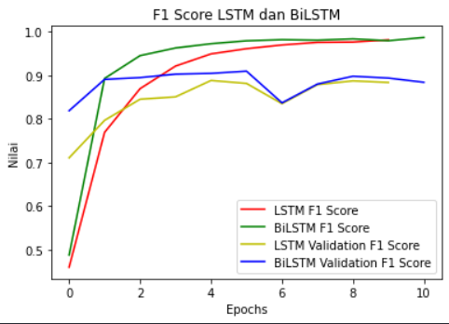

Gambar 4. 70 Grafik f1 score dan validasi f1 score hasil training terhadap model kompleks

Dari grafik di atas, terlihat bahwa nilai f1 score meningkat seiring dengan meningkatnya nilai akurasi. Selain itu, f1 score mengalami overfitting yang tidak sebesar akurasi dan nilainya yang tinggi menandakan bahwa nilai recall dan precision memiliki proporsi yang hampir sama ataupun dapat disebut harmonis.

Model yang digunakan untuk tahapan evaluasi merupakan model dengan performa terbaik yang didapatkan dari hasil callback EarlyStopping, sehingga ditemukan model yang dilatih tidak sampai dengan 20 epoch karena model tersebut tidak menunjukan sebuah peningkatan performa untuk nilai validasi akurasi.

Dari percobaan di atas, terlihat bahwa pada skenario kompleks dengan parameter yang sama, model dengan *layer* BiLSTM lebih unggul dari segi akurasi, loss dan f1 score dibandingkan dengan model LSTM. Hal ini dikarenakan model BiLSTM dapat mengatasi permasalahan konteks dan ketergantungan data jangka panjang, dibandingkan LSTM yang hanya bisa mengatasi ketergantungan jangka panjang (Zhou, Long, & Ou).

#### Pengujian Terhadap Optimizer Model

Pada skenario ini, akan diujikan model kompleks menggunakan optimizer Adam dengan model kompleks menggunakan optimizer RMSPROP. Pengujian ini ditujukan untuk memeriksa apakah pada saat model yang disusun lebih kompleks, kinerja dari optimizer akan berbeda dibandingkan dengan skenario pengujian yang ada pada tahap sebelumnya. Model akan disusun menggunakan arsitektur BiLSTM hasil skenario sebelumnya, fungsi loss yang akan digunakan ialah MSE, dan fungsi aktivasi untuk hidden *layer* ialah relu, sedangkan untuk output *layer* menggunakan softmax. Setelah dilakukan training, didapatkanlah hasil yang dapat dilihat pada tabel 4.7.

|  |  |  |  |  |  |  |  |
| --- | --- | --- | --- | --- | --- | --- | --- |
| No | Model | Optimizer | Fungsi loss | Early stopping | Loss | Accuracy | F1 Score |
| 1 | * Embedding (128) * BiLSTM(128/relu/*Dropout* 0.2), * BiLSTM(128/relu/*Dropout* 0.2), * BiLSTM(128/relu/*Dropout* 0.2), * Flatten * Dense(512/relu) * *Dropout*(0.5) * Dense(3/softmax) | Adam | MSE | 10 | 0.0332 | 0.9405 | 0.9373 |
| 2 | * Embedding (128) * BiLSTM(128/relu/*Dropout* 0.2), * BiLSTM(128/relu/*Dropout* 0.2), * BiLSTM(128/relu/*Dropout* 0.2), * Flatten * Dense(512/relu) * *Dropout*(0.5) * Dense(3/softmax) | RMSPROP | MSE | 13 | 0.0482 | 0.9155 | 0.9136 |

Tabel 4. 7 Hasil training model kompleks terhadap optimizer

Dari hasil pada tabel di atas, terlihat bahwa terjadi perubahan dimana model dengan optimizer Adam lebih baik dibandikan dengan model dengan optimizer RMSPROP pada akurasi, loss dan juga f1 score hasil training. Pada tahapan ini, didapatkan peningkatan akurasi dan f1 score yang sangat signifikan pada kedua model dimana kedua model dapat menghasilkan akurasi dan f1 score di atas 90% pada tahapan evaluasi, dan dapat menekan loss dibawah 0.05 untuk keduanya.

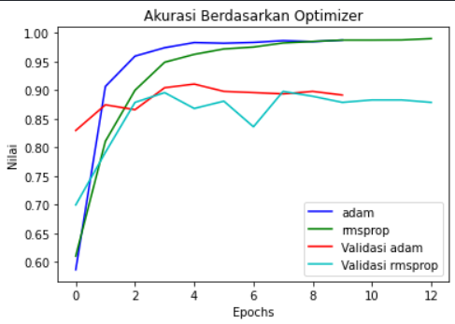

Gambar 4. 71 Hasil akurasi training model kompleks berdasarkan optimizer

Dari grafik di atas, terlihat bahwa akurasi yang dihasilkan model pada skenario kompleks ini meningkat drastis, walaupun masih terdapat overfitting yang tidak terlalu besar dibandingkan dengan percobaan pada skenario sederhana. Hal itu dikarenakan penggunaan *dropout* *layer* pada skenario ini yang bertugas memungkinkan overfitting berkurang. Jika ditinjau lagi dari percobaan skenario sederhana pada optimizer, RMSPROP lebih unggul dibandingkan dengan Adam, tetapi pada skenario ini yang terjadi adalah sebaliknya dimana model dengan optimizer Adam lebih unggul pada akurasi , validasi akurasi serta pada evaluasi yang telah dijalankan.

Gambar 4. 72 Hasil loss training model kompleks terhadap optimizer

Pada grafik di atas, terlihat bahwa nilai loss sudah termasuk rendah dibandingkan dengan nilai loss pada skenario-skenario sebelumnya, tetapi pada grafik validasi ditemukan cenderung grafiknya tidak konsisten dibandingkan dengan percobaan sebelumnya. Nilai loss yang ada meningkat dan lebih overfitting dibandingkan dengan skenario percobaan pada arsitektur model pada skenario kompleks. Model dengan optimizer Adam nilai lossnya lebih rendah dibandingkan dengan model dengan optimizer RMSPROP.

Gambar 4. 73 Hasil f1 score training model kompleks terhadap optimizer

Dari grafik di atas, terlihat bahwa kedua model mengalami overfitting, tetapi nilainya semakin mengecil dibandingkan dengan f1 score pada percobaan sebelumnya. Dari nilai dan grafik f1 score yang ada, mengindikasikan bahwa model yang dimiliki memiliki nilai recall dan precision yang cenderung sudah membaik dan sudah mulai seimbang/harmonis. Model dengan optimizer Adam cenderung unggul dan grafiknya cenderung mulai konstan dibandingkan dengan model dengan optimizer RMSPROP.

Model yang digunakan untuk tahapan evaluasi merupakan model dengan performa terbaik yang didapatkan dari hasil callback EarlyStopping, sehingga ditemukan model yang dilatih tidak sampai dengan 20 epoch karena model tersebut tidak menunjukan sebuah peningkatan performa untuk nilai validasi akurasi.

Dari percobaan ini, didapatkan bahwa model dengan optimizer Adam lebih unggul secara akurasi, loss dan f1 score dibandingkan dengan model yang menggunakan optimizer RMSPROP. Hal ini dikarenakan ketika menghadapi model dengan arsitektur yang lebih kompleks, RMSPROP kurang baik dalam meningkatkan performa, berkebalikan dengan yang telah dilakukan pada percobaan skenario sederhana berdasarkan optimizer.

# BAB V

**PENUTUP**



## Kesimpulan

Berdasarkan hasil penelitian yang telah dilakukan yaitu analisis sentimen ujaran kebencian Twitter dengan topik “Selena Gomez” menggunakan LSTM dan Bidirectional LSTM diperoleh beberapa kesimpulan sebagai berikut:

1. Metode *deep learning* dengan arsitektur LSTM dan BiLSTM dapat melakukan analisis sentimen ujaran kebencian di Twitter.
2. Setelah diuji menggunakan dua skenario, dapat diketahui bahwa model dengan *layer* BiLSTM lebih unggul terhadap model dengan *layer* LSTM saja di skenario sederhana dengan akurasi 85.22% dan skenario kompleks dengan akurasi 90.02 %.
3. Dari penelitian yang telah dilakukan, maka ditemukanlah parameter *deep learning* yang paling optimal yang dapat menghasilkan akurasi sebesar 94.05%, f1 score sebesar 93.73% dan untuk nilai lossnya sebesar 3.32% adalah sebagai berikut:
   1. Fungsi loss menggunakan mean squared error karena dapat menekan nilai loss sampai dengan nilai paling minimum dan menghasilkan beberapa model terbaik yang dihasilkan oleh beberapa percobaan dalam penelitian ini.
   2. Fungsi aktivasi yang optimal untuk digunakan pada *hidden* *layer* adalah relu dan untuk output *layer* adalah softmax.
   3. Untuk optimizer, optimizer Adam dan RMSPROP tidaklah jauh berbeda dalam memberikan efek terhadap model. Optimizer RMSPROP lebih unggul digunakan ketika arsitektur model sederhana dan tidak menggunakan dataset yang terhitung banyak, sedangkan untuk Adam lebih unggul ketika arsitektur model lebih kompleks dan data yang digunakan cenderung lebih banyak.
   4. Callbacks Early Stopping sangatlah membantu dalam *training* model. Hal ini dikarenakan ketika melakukan *training* sebanyak 20 epochs, ada suatu titik dimana ketika model dilatih dan mengalami akurasi yang menurun secara signifikan dan konsisten, maka callbacks ini dapat mengembalikan model dengan bobot terbaiknya sehingga akurasi model tidaklah turun.

## Saran

Berdasarkan hasil penelitian yang telah dilakukan yaitu analisis sentimen ujaran kebencian Twitter dengan topik “Selena Gomez” menggunakan LSTM dan Bidirectional LSTM, peneliti memberikan beberapa saran sebagai berikut:

1. Dataset yang digunakan lebih banyak lagi jumlahnya agar model dibangun jauh lebih baik lagi karena mengenali lebih banyak variasi data yang ada.
2. Mencari dataset yang lebih variatif. Jika menggunakan data Twitter, diusahakan menghindari data *tweet* yang merupakan re*tweet*.
3. Dilakukan penelitian lain yang membahas topik dan data yang sama, namun dengan metode yang berbeda.
4. Menggunakan *feature extraction* yang berbeda seperti TF-IDF agar mendapatkan model yang lebih optimal.

# DAFTAR PUSTAKA

A, K. (n.d.). What are artificial neural network? *2008*. Retrieved from https://www.nature.com/articles/nbt1386

Abdelgwad, M. M., Soliman, T. H., Taloba, A. I., & Farghaly, M. F. (2021). Arabic aspect based sentimen analisis using bidirectional GRU based models. Retrieved from https://www.sciencedirect.com/science/article/pii/S1319157821002482

Ahmad, M., Ali, I., & Ahtab, S. (2017). *Sentimen Analisis of Tweets using SVM*. Retrieved from https://www.researchgate.net/profile/Shabib-Aftab-2/publication/321084834_Sentimen_Analisis_of_Tweets_using_SVM/links/5a1497b90f7e9b925cd514b0/Sentimen-Analisis-of-Tweets-using-SVM.pdf

algorit.ma. (2022). Apa Itu Long Short Term Memory Network (LSTM)? Retrieved from https://algorit.ma/blog/lstm-network-adalah-2022/

algorit.ma. (2022). Apa Itu Sentimen Analisis. Retrieved from https://algorit.ma/blog/sentimen-analisis-adalah-2022/

Colah. (2015). Understanding LSTM Networks. Retrieved from https://colah.github.io/posts/2015-08-Understanding-LSTMs/

Datta, L. (2020). A Survey on Activation Functions and their relation with Xavier and He Normal Initialization.

Denny, M. J., & Spirling, A. (2017). Text Preprocessing For Unsupervised Learning: Why It. Retrieved from https://www.cambridge.org/core/journals/political-analisis/article/abs/text-preprocessing-for-unsupervised-learning-why-it-matters-when-it-misleads-and-what-to-do-about-it/AA7D4DE0AA6AB208502515AE3EC6989E

Dumane, G. (n.d.). Introduction to Convolutional Neural Network (CNN) using Tensorflow. *2020*. Retrieved from https://towardsdatascience.com/introduction-to-convolutional-neural-network-cnn-de73f69c5b83#:~:text=Dense%20*Layer*%20is%20simple%20*layer*,multiple%20number%20of%20such%20neurons.

Edu, S. U. (n.d.). Stemming and lemmatization. Retrieved from https://nlp.stanford.edu/IR-book/html/htmledition/stemming-and-lemmatization-1.html#:~:text=Lemmatization%20usually%20refers%20to%20doing,is%20known%20as%20the%20lemma%20.

Fauzi, M. A. (2018). *Random Forest Approach for Sentimen Analisis in Indonesian Language*. Retrieved from https://www.researchgate.net/profile/Muhammad-Fauzi-6/publication/327060733_Random_Forest_Approach_for_Sentimen_Analisis_in_Indonesian_Language/links/5d305ff3458515c11c39adfd/Random-Forest-Approach-for-Sentimen-Analisis-in-Indonesian-Language.pdf

Fitri, V. A., Andreswari, R., & Hasibuan, M. A. (2019). *Sentimen Analisis of Social Media Twitter with Case of Anti-LGBT Campaign in Indonesia using Naïve Bayes, Decision Tree, and Random Forest Algorithm*. Retrieved from https://www.researchgate.net/profile/Muhammad-Fauzi-6/publication/327060733_Random_Forest_Approach_for_Sentimen_Analisis_in_Indonesian_Language/links/5d305ff3458515c11c39adfd/Random-Forest-Approach-for-Sentimen-Analisis-in-Indonesian-Language.pdf

Huq, M. R., Ali, A., & Rahman, A. (2017). Sentimen Analisis on Twitter Data using KNN and SVM. Retrieved from https://pdfs.semanticscholar.org/05a8/78000170abcd0c6f8208080470858422e17c.pdf

Jianqiang, Z., Xiaolin, G., & Xuejun, Z. (2018). *Deep Convolution Neural Networks for Twitter Sentimen Analysi*. Retrieved from https://ieeexplore.ieee.org/abstract/document/8244338

Karani, D. (2018). Introduction to Word Embedding and Word2Vec. Retrieved from https://towardsdatascience.com/introduction-to-word-embedding-and-word2vec-652d0c2060fa

Krizhevsky, A., Sutskever, I., & Hinton, G. E. (n.d.). ImageNet Classification with Deep Convolutional. Retrieved from http://www.cs.toronto.edu/~fritz/absps/imagenet.pdf

LeCun, Y., Bengio, Y., & Hinton, G. (2015). Deep Learning. Retrieved from https://www.nature.com/articles/nature14539

Li, Y. (n.d.). Bidirectional RNN. Retrieved from https://sthsf.github.io/2017/08/31/Tensorflow%E5%9F%BA%E7%A1%80%E7%9F%A5%E8%AF%86-bidirectional-rnn/index.html

Liao, S., Wang, J., Yu, R., Sato, K., & Cheng, Z. (2016). CNN for situations understanding based on. Retrieved from https://www.sciencedirect.com/science/article/pii/S1877050917312103

Marimuthu, P. (2022). How Activation Functions Work in Deep Learning. Retrieved from https://www.kdnuggets.com/2022/06/activation-functions-work-deep-learning.html

MathWorks. (2022). What Is Deep Learning? Retrieved from https://www.mathworks.com/discovery/deep-learning.html#:~:text=Deep%20learning%20is%20a%20machine,a%20pedestrian%20from%20a%20lamppost

Medhat, W., Hassan, A., & Korashy, H. (2014). *Sentimen analisis algorithms and applications: A survey*. Retrieved from https://www.sciencedirect.com/science/article/pii/S2090447914000550

MIT. (2014). VADER-Sentimen-Analisis. Retrieved from https://github.com/cjhutto/vaderSentimen

Mungalpara, J. (2021). What does it mean by Bidirectional LSTM? Retrieved from https://medium.com/analytics-vidhya/what-does-it-mean-by-bidirectional-lstm-63d6838e34d9

Musstafa. (2021). Optimizers in Deep Learning. Retrieved from https://medium.com/mlearning-ai/optimizers-in-deep-learning-7bf81fed78a0

Permatasari, D. I., & Subyantoro. (2020). UJARAN KEBENCIAN FACEBOOK TAHUN 2017-2019. Retrieved from https://journal.unnes.ac.id/sju/index.php/jsi/article/view/33020

ReaserchGate. (n.d.). Gambar Embedding *Layer* BiLSTM. Retrieved from https://www.researchgate.net/publication/340716994/figure/fig3/AS:881352496918530@1587142218942/Network-Architecture-using-Bi-LSTM-model-with-input-being-Embedding-*layer*-and-PoS-vector.ppm

Rizaty, M. A. (2022). Pengguna Twitter di Indonesia Capai 18,45 Juta pada 2022. Retrieved from https://dataindonesia.id/digital/detail/pengguna-twitter-di-indonesia-capai-1845-juta-pada-2022

Rosyid. (2022). Hasil Survei Mengungkapkan Media Sosial Paling Digemari di Indonesia. Retrieved from https://www.gatra.com/news-548811-nasional-hasil-survei-mengungkapkan-media-sosial-paling-digemari-di-indonesia-.html#:~:text=Laporan%20We%20Are%20Social%20mengungkapkan,2021%20sebesar%20170%20juta%20orang.

Sastrawi. (2017). Sastrawi. Retrieved from https://github.com/sastrawi/sastrawi

Singhal, P., & Bhattacharyya, P. (2016). Sentimen Analisis and Deep Learning: A Survey. Retrieved from https://www.cfilt.iitb.ac.in/resources/surveys/sentimen-deeplearning-2016-prerna.pdf

Verma, Y. (2021). A Complete Understanding of Dense *Layer*s in Neural Networks. Retrieved from https://analyticsindiamag.com/a-complete-understanding-of-dense-*layer*s-in-neural-networks/

Wikipedia. (2022). Ucapan Kebencian. Retrieved from https://id.wikipedia.org/wiki/Ucapan_kebencian

Wikipedia. (n.d.). Jaringan Syaraf Tiruan. *2022*. Retrieved from https://id.wikipedia.org/wiki/Jaringan_saraf_tiruan

Yadav, H. (n.d.). *Dropout* in Neural Networks. *2022*. Retrieved from https://towardsdatascience.com/*dropout*-in-neural-networks-47a162d621d9

Yathish, V. (2022). Loss Functions and Their Use In Neural Networks. Retrieved from https://towardsdatascience.com/loss-functions-and-their-use-in-neural-networks-a470e703f1e9

Yu, Y., Si, X., Hu, C., & Zhang, J. (2019). A Review of Recurrent Neural Networks: LSTM Cells and Network Architectures. Retrieved from https://direct.mit.edu/neco/article-abstract/31/7/1235/8500/A-Review-of-Recurrent-Neural-Networks-LSTM-Cells

Zhang, S. Z. (2018). An empirical study of Adam and its variants for deep learning.

Zhou, K., Long, F., & Ou, W. (n.d.). Sentimen Analisis of Text Based on Bidirectional LSTM With Multi-Head Attention. Retrieved from https://ieeexplore.ieee.org/abstract/document/8845615

# Jadwal Kerja

Isi jadwal kerja dari minggu ke minggu sesuai dengan contoh berikut ini.

|  |  |  |  |  |  |  |  |  |  |  |  |  |  |
| --- | --- | --- | --- | --- | --- | --- | --- | --- | --- | --- | --- | --- | --- |
| No | Nama Kegiatan | Waktu / Tahun | | | | | | | | | | | |
| Nama Bulan | | | | Nama Bulan | | | | Nama Bulan dst | | | |
| 1 | 2 | 3 | 4 | 1 | 2 | 3 | 4 | 1 | 2 | 3 | 4 |
|  |  |  |  |  |  |  |  |  |  |  |  |  |  |
|  |  |  |  |  |  |  |  |  |  |  |  |  |  |
|  |  |  |  |  |  |  |  |  |  |  |  |  |  |
|  |  |  |  |  |  |  |  |  |  |  |  |  |  |